САНКТ-ПЕТЕРБУРГСКИЙ ГОСУДАРСТВЕННЫЙ УНИВЕРСИТЕТ

Высшая школа журналистики и массовых коммуникаций

*На правах рукописи*

МАРКЕЛОВА Ольга Николаевна

Социокультурные факторы популярности массовой прессы

Профиль магистратуры – «Журналистика и культура общества»

МАГИСТЕРСКАЯ ДИССЕРТАЦИЯ

Научный руководитель –

д. полит. н., проф. С. Г. Корконосенко

Вх. №______от__________________

Секретарь ГАК_____________________

Санкт-Петербург

2018

**СОДЕРЖАНИЕ**

ВВЕДЕНИЕ………………………………………………………………………. 3

1. Социокультурная действительность и массовая пресса: понятия и взаимодействие ...………………………………………………………………... 6

1.1. Социокультурные контексты деятельности СМИ ………………. 6

1.2. Массовая пресса: типология и организация деятельности ......... 12

1.3. Трансляция социокультурных представлений в массовых СМИ ..21

2. Редакционные факторы популярности издания …..…......………….… 35

2.1. Редакционная политика массового издания ..…………….…….. 35

2.2. Управление коллективом в популярном издании ..…………….. 47

3. Отражение социокультурной действительности в массовой прессе ……..53

3.1. Изменения потребления СМИ современным читателем …….... 53

3.2. Массовое общество на страницах массовой прессы …............... 76

ЗАКЛЮЧЕНИЕ .……………………………………………………………..…. 98

СПИСОК ИСПОЛЬЗОВАННОЙ ЛИТЕРАТУРЫ…..………………...…….. 103

ПРИЛОЖЕНИЕ 1 ..………………………………………………...….…...…. 108

# **ВВЕДЕНИЕ**

**Актуальность исследования** определяется тем, чточеловек практически с рождения начинает воспринимать и осваивать широкий спектр социокультурных ценностей своего общества и реагировать на все изменения в социокультурной среде, постоянно обновляя свои жизненные ориентиры. Для нас этот так же естественно и незаметно, как процесс дыхания. Средства массовой информации, особенно те из них, которые обращены к широкой читательской аудитории, являются одним из основных средств освоения человеком социокультурной действительности.

Наиболее крупные тиражи и самую внушительную статистику просмотров на сегодняшний момент мы видим у массовой прессы, соответственно, мы можем предположить, что это наиболее понятный и отвечающий запросам общества инструмент усвоения ценностей современного читателю мира. Но как именно массовые СМИ формируют эту социокультурную действительность, с помощью каких инструментов отражают существующую реальность – это необходимо понимать не только теоретикам и практикам СМИ, но и читателю, который хочет осознанно потреблять предлагаемую ему информацию.

**Цель работы** – выявление социокультурных факторов популярности массовых изданий.

В соответствии с целью были поставлены **задачи**:

- рассмотреть понятия «социокультурная действительность», «социокультурно-ценностное измерение», «массовая пресса» и выявить исследовательские подходы к этим понятиям;

- представить ракурсы проявления социокультурной действительности в массовой прессе и дать характеристику их отражения;

- выявить способы влияния СМИ на современную социокультурную ситуацию;

- определить степень и формы влияния на популярность прессы внешних (социокультурных) и внутренних (редакционных) факторов.

**Объект исследования –** функционирование массовой прессы России и США в современном социокультурном пространстве.

**Предмет исследования –** влияние социокультурных факторов на редакционный процесс и популярность массовых СМИ.

**Методология и методы исследования:** общенаучные методы описания, сравнительного анализа и структурно-функционального анализа, наблюдение, в том числе включенное, серийная выборка эмпирического материала, анализ редакционных документов, case study, контент-анализ текстов.

**Теоретическую базу исследования** составили культорологические исследования Ю. М. Лотмана, работы по социальной и культурной динамике социолога П. А. Сорокина, исследования социокультурных процессов Э. Гидденса, Р. Дарендорфа, О. И. Кускаровой и др. В основу нашего исследования легли также труды философов XX века, осмысливающих общество потребления: Ж. Бодрийяра, В. И. Ильина и А. Л. Панищева, исследования массовой коммуникации П. Бурдье, Н. Лумана, М. Маклюэна и др. Для осмысления проблем теории и текущей практики журналистики мы использовали работы И. В. Юрченко, М. В. Шкондина, А. А. Грабельникова, Л. Л. Реснянской, Н. А. Павлушкиной, Я. Н. Засурского, В. В. Тулупова, А. И. Акопова, И. П. Лысаковой, Б. Я. Мисожникова, М. Н. Кима и др.

**Эмпирическую базу исследования** составили публикации в сетевых и печатных версиях массовых изданий, имеющих наибольший охват аудитории и спрос у российской аудитории («Комсомольская правда» за период октябрь 2017 – январь 2018 гг.) и у американской (“USA Today” за период декабрь 2017 – апрель 2018 гг.).

**Научная новизна** диссертации состоит, во-первых, в комплексном изучении влияния социокультурной действительности на российскую массовую прессу в 2010-е годы, во-вторых, во введении в научный оборот данных из текущей практики российской и американской прессы, в-третьих, в использовании метода включенного наблюдения («изнутри» редакции) и полученных материалов.

**Практическая значимость.** Данная работа может быть полезна при дальнейшем изучении российских средств массовой информации с точки их взаимодействия с социокультурной действительностью, а также для журналистов массовой прессы как рефлексия их профессиональной деятельности. Материалы исследования могут найти применение в процессе подготовки журналистов в высшей школе. Работа над диссертацией принесла практическую помощь автору, совмещавшему обучение с сотрудничеством в газете «Комсомольская правда».

**Апробация исследования**. Положения магистерской диссертации отражены в двух выступлениях с докладами на студенческой научной конференции «Медиа в современном мире. Молодые исследователи» (2017 и 2018 гг., Санкт-Петербург), с публикацией материалов, а также в научной публикации в сборнике Международной научно-практической конференции исследователей и преподавателей журналистики, рекламы и связей с общественностью «Проблемы массовой коммуникации» (Воронеж, 2018 г.).

**Структура исследования.** Диссертация состоит из введения, трех глав, заключения и списка литературы и приложения.

# **1. Социокультурная действительность и массовая пресса: понятия и взаимодействие**

## **1.1. Социокультурные контексты деятельности СМИ**

## Социокультурные – это слово кажется интуитивно понятным термином из области социологии, но, как всегда бывает в таких случаях, тем труднее дать ему точное определение. Можно дать узкое определение, обозначив его как синтез социальных отношений и культуры. Иными словами, справедливо будет сказать, что в социокультурной действительности отражается то, как культурным богатством данного общества владеют конкретный индивид или социальная группа.

## Социокультурные процессы – это изменение во времени состояния культурных систем и объектов, а также типовые модели взаимодействия между людьми и их социальными группами[1]. Очень близко к понятию социокультурного процесса находится понятие культурных процессов, хотя ряд исследователей их разводят. Этнолог С. А. Арутюнов определяет культурные процессы как это типические, универсальные по своим масштабам распространения в разных культурах и устойчивые в своей повторяемости функциональные процедуры, поддающиеся классификации на основании общих признаков[2].

Основой и культурных, и социокультурных изменений являются открытия и изобретения. Различие этих двух феноменов заключается в том, что открытия – это получение новых знаний о мире, а изобретение – это новая комбинация уже известных элементов, в том числе и культурных. Изобретения и открытия распространяются на другие культуры тремя способами: целенаправленным заимствованием, стихийным проникновением диффузией) и независимым открытием[3]. С развитием технологий такой способ распространения изобретения, как независимое открытие, становится почти невозможным, поэтому на первый план выходят стихийное проникновение (новая технология или культурное явление распространяются по миру практически моментально благодаря СМИ и социальным сетям) и целенаправленное заимствование (массовое общество в процессе глобализации стремится к унификации культурных процессов).

На то, как быстро социокультурное изобретение «приживется» в конкретном обществе и как это изменит его социокультурную действительность, влияют и внешние факторы, такие как состояние культурной системы, эволюционное изменение в обществе и демографический фактор. Все три этих фактора, постоянно взаимодействуя друг с другом, определяют темпы протекания происходящих изменений. Но результат их действия всегда один – общество в любом случае обновляет или в корне изменяет алгоритмы своего поведения, основываясь на своем историческом и социальном опыте.

**Социокультурную действительность**, которая и выстраивается, и постоянно изменяется под воздействием этих факторов, **можно определить как** **системно организованное синтетическое единство социальных и культурных составляющих**. Также ее можно определить как пространство взаимодействия людей, в процессе которого происходят порождение и воспроизводство, трансформация и трансляция ценностей[4]. Ценности здесь выполняют роль прочных нитей, которые связывают различные фрагменты социокультурной действительности вместе, при этом так крепко, что эти фрагменты проникают друг в друга.

Человек с рождения воспринимает и осваивает весь широкий спектр социокультурных ценностей общества, внутри которого он живет, и в течение всей жизни реагирует на изменения в социокультурной среде, постоянно обновляя свои жизненные ориентиры.

То, какое влияние оказывает социокультурная среда на конкретного человека, становится очевидным, если мы зададимся целью сравнить ценностные установки двух представителей различных культур, а иногда даже двух поколений одной культуры. Один и тот же культурный феномен может иметь радикально противоположную ценностную окраску у двух представителей разных культур. Но опять же, чем дольше идет процесс массовизации общества и его глобализации, тем меньше таких отличий мы можем уловить. Сегодня один и тот же набор ценностей и понимание социокультурной действительности, в которой он находится, будут у англичанина и француза практически неотличимыми друг от друга по своим аксиологическим доминантам. Мы можем говорить о различиях в ценностных установках западного человека (к которому будет справедливо отнести и россиянина) и восточного, социокультурная действительность которого обновляется медленнее, несмотря на все более растущие экономические связи между культурами Запада и Востока. Тем обоснованнее выглядит гипотеза о том, что в ходе нашего исследования мы сможем заключить: социокультурные факторы, обеспечивающие популярность массовой прессы, будут идентичными для российской и американской прессы. А значит, будут сходными и социокультурные установки представителей двух стран, эту массовую прессу потребляющих, ведь для современного человека средства массовой информации – это основное средство усвоения социокультурной действительности.

Массовая пресса быстро сместила с пьедестала средств освоения социокультурной действительности традиции и обычаи во многом благодаря современным технологиям, которые позволяют мгновенно зашифровывать, передавать на огромные расстояние и дешифровывать информацию. Как пишет культуролог Ю. М. Лотман, СМИ выполняют функцию хранения информации и постоянно совершенствует свой алгоритм работы, делая вышеперечисленные процессы все компактнее и быстрее[5]. Этот алгоритм стал настолько совершеннее за последние десять лет, что СМИ уже не только влияют на социокультурную действительность, но и могут формировать новую аксиологическую систему в массовом сознании.

## Чтобы понять, каков механизм влияния СМИ на сознание современного человека, нужно понять, как это массовое сознание функционирует.

## Прежде всего, **массовое сознание оперирует архетипами и мифологическими образами, значения которых ему легко дешифровать**. По словам исследователя массового общества Г. Маркузе, в сознании массового человека существуют продукты, которые обладают высокой внушающей и манипулирующей силой. Такими продуктами являются бытовые предметы, привычки, развлечения, а также СМИ[6]. Массовое сознание Маркузе определяет как совокупность моделей поведения и эмоционально-образных суждений. При этом массовое сознание рассматривается им как еще одна эволюционная ступенька духовно-практического освоения мира человечеством, а не называется пренебрежительно регрессом, что можно встретить в других исследованиях.

Появившиеся у терминов «массовое общество» и «массовая культура» отрицательные коннотации мешают целостно и объективно воспринимать эти социокультурные феномены. Между тем и то и другое – это результат эволюционного и технологического прогресса современного общества, который в разы увеличил темпы изменения социальной структуры и культурной динамики. Теперь, в новых обстоятельствах, эти процессы происходят быстрее и заметнее для всего общества, чем ранее, и влияют уже не на жителей определенной страны и континента, но на весь мир. Ведь сегодня люди в регионах земного шара, жившие до этого во многом по-разному, начинают вести себя сходным образом, у них меняется шкала ценностей, благодаря чему, возможно, шаблоны поведения, ценностные и культурные установки у людей из разных уголков мира становятся более схожими. Это мы можем увидеть и на потребительском поведении. К примеру, весь западный мир потребляет одни и те же марки одежды, питается одними и теми же продуктами, ходит на одни и те же фильмы и читает одни и те же книги и журнала. Поэтому, как мы указывали ранее, отличить жителей европейских стран друг от друга становится все тяжелее. И, наблюдая за тем, как с процессом глобализации, массовое сознание проникает и в Китай, Японию, арабские страны, мы можем видеть, как молодежь этих стран легко усваивает новые социокультурные установки, лишь отчасти адаптируя их под свою культуру, но чаще всего перенимая полностью.

Этот же **процесс глобализации создает новое социокультурное пространство, которое включает в себя всестороннюю связь и всестороннее взаимодействие народов и наций в сфере материального и духовного производства.** И опять же, основным каналом для всех типов этого производства в той или иной степени становятся современные средства массовой информации.

Показательным для построения картины того, что нужно современному человеку, можно назвать исследование «Всероссийского центра изучения общественного мнения» в рамках которого участникам опроса был задан вопрос: «Без чего современный человек не представляет свою жизнь?»[7]. Были получены следующие ответы. На первом месте оказались телефон, Интернет, ноутбук. У респондентов старшего возраста на первых строчках также присутствовал телевизор как источник информации и развлечения. Далее, согласно исследованию ВЦИОМ, с отставанием, шли атрибуты комфортной жизни: машина, деньги. Десятку самых нужных вещей замыкали: время, образование, работа. По результатам этого опроса видно, что самым важным для современного человека являются быстрый доступ к информации и возможность транслировать свои достижения друзьям, далее идут материальные блага и уже потом образование. Примечательно, что в десятку самых популярных ответов не вошли никакие общечеловеческие ценности. Это может свидетельствовать как и о том, что их место в списке ценностей действительно заняли материальные атрибуты, так и о том, что у людей просто изменилось мышление, и в ответ на вопрос «Что необходимо человеку для жизни?» современный человек больше не пускается в философские рассуждения, а мыслит очень практично и называет те материальные вещи, которыми пользуется ежедневно.

## **1.2. Массовая пресса: типология и организация деятельности**

## Массовая пресса – это пресса, которая ориентирована на описание максимально актуальных социально-бытовых проблем, доступных для понимания массовой аудиторией[8]. Часто понятие «массовая пресса» используется в качестве антонима к понятию «качественная пресса». Во многом потому, что считается, что аудитория массовой прессы не готова анализировать и соразмышлять, в отличие от аудитории качественной прессы, и хочет быстро получить развлекательную информацию.

Но большинство современных изданий так или иначе вынуждены в любом случае развлекать свою аудиторию, постоянно находясь в поиске новых форматов, подач. Поэтому по признаку развлекательности нельзя различать массовую и качественную прессу. Классификация российских изданий вообще затруднительный процесс, так как, по словам исследователей М. В. Шкондина и Л. Л. Реснянской, процесс трансформации прессы в России еще не завершен, и ряд крупных теоретиков СМИ выделяют различные основания для деления прессы на типологические группы.

В российской теории журналистики справедливо будет выделить два подхода к типологии прессы: московской и петербургской исследовательских групп. Исследователи московской школы журналистики выделяют такие типологические признаки как характер аудитории, целевое назначение, реализация коммуникативных функций, характер информации и коммуникативный результат[9]. Согласно этим признакам, СМИ делятся на качественную, массовую и бульварную прессу. По этой типологии представители бизнес- и интеллектуальной элиты выбирают как источник информации качественную прессу, люди со средним образованием, работники физического труда – это аудитория массовой прессы. Бульварная же пресса ориентируется на ту часть читателей, которая хочет с помощью СМИ удовлетворить свои низшие интересы, вроде желания посплетничать.

В типологической модели прессы в разработке санкт-петербургских исследователей выделяются две большие группы изданий: аналитические и информационные (условно массовые)[10]. Группа информационных СМИ делится, в свою очередь, на универсальные общественно-политические издания и таблоидные. Последние как раз обращены к аудитории, не склонной к рефлексии, желающей получить от СМИ легкие формы репрезентации материала. То есть понятия массовой прессы у московских исследователей близко к понятию таблоидной прессы, которого придерживаются исследователи петербургской школы журналистики.

К петербургской модели типологии средств массовой информации близка концепция деления прессы немецких исследователей. Теоретики западной прессы также выделяют два типа: прессу массовую (в которую входят бульварная пресса, рекламно-информационные и развлекательные издания) и прессу мнений (партийная пресса, профессиональные издания, экономическая пресса)[11].

Стоит упомянуть также наработки в области типологии СМИ и других крупных школ теории журналистики: воронежской и ростовской.

Исследователь В. В. Тулупов, представляющий воронежскую школу, выделяет следующие типологические характеристики СМИ: характер информации и ее интерпретация, владелец, издатель и учредитель, читательский спрос, внутренняя структура редакции и формальные типоформирующие признаки, такие как периодичность, объем и тираж[12]. Также исследователь в качестве особых типологических признаков выделяет графический дизайн и рекламу, от содержания и характера которой зависит содержание и характер газеты[13]. Например, он пишет, что средства для потенции – частый рекламодатель в бульварной прессе, но такая реклама вряд ли появится в прессе качественной. Он отмечает также, что на страницах массовой прессы в рекламных блоках, как и в редакционных статьях, быстрее перестали быть табуированными темы секса, заработка частных лиц и др.

Другой известный теоретик СМИ А. И. Акопов в исследовании «Методика типологического исследования периодических изданий (на примере специальных журналов)»[14] [14] выводит десять основных типоформирующих признаков: издающий орган, читательская группа, задачи и программа СМИ, авторский состав, внутренняя структура, жанры, оформление, периодичность, объем (одного номера), тираж (разовый одного экземпляра). При этом, по мнению исследователя, ни один из этих признаков не является доминантным и не работает изолировано от других.

Таким образом, исходя из этой типологии, можно сделать вывод, что **массовая пресса – это пресса, доступная по своему стилю и содержанию простому читателю, написанная разговорным языком.** Для целого ряда российских газет, вроде «Комсомольской правды» и «Аргументов и фактов», эволюция в сторону массовой прессы была продуманным бизнес-шагом, который был рассчитан на увеличение тиражей и повышение доходов издательских домов.

В качестве еще одной типологии, которая поможет лучше понять явление массовой прессы, можно рассмотреть классификацию периодических изданий, которую предложили швейцарские исследователи. Они говорят о важности такого критерия как содержательный аспект, в соответствии с которым выделяют четыре типа прессы: ежедневная, региональная еженедельная, экономическая, специализированная и отраслевая. Эти типы далее дробятся на все более узкие подгруппы. Согласно этой типологии, к массовой прессе мы можем отнести издания, входящие в сегмент «ежедневной» прессы. К такому типу прессы швейцарские исследователи относят те СМИ, которые публикуют универсальную информацию о текущих событиях, политике, экономике и спорте, постоянно обращающиеся к широкой аудитории и доступные для каждого[15].

Таким образом, массовую газету можно определить как газету информационного характера по содержанию. Массовая пресса – это пресса для всех и обо всем, ориентированная на как можно более широкий круг читателей. Язык и стиль такого издания прост, так как оно должно быть понятно каждому читателю. Графический дизайн построен на контрасте, текст всегда сопровождается яркими иллюстрациями. Для массовой периодики характерны высокие тиражи и небольшая, по сравнению с деловыми и качественными изданиями, цена за номер, что опять же связано с легкой доступностью такого рода изданий (рис. 1).

Отметим, что будет неверно полностью отождествлять массовую прессу с бульварной, так как последняя – это, в большинстве типологий, лишь часть всего разнообразия массовой прессы.

В нашем исследовании для анализа были взяты два крупнейших представителя массовой прессы в России и США – «Комсомольская правда» и “USA Today”. Оба этих издания имеют общенациональных характер, распространяются на территории всей страны и опережают подобные им издания по тиражам и просмотрам.

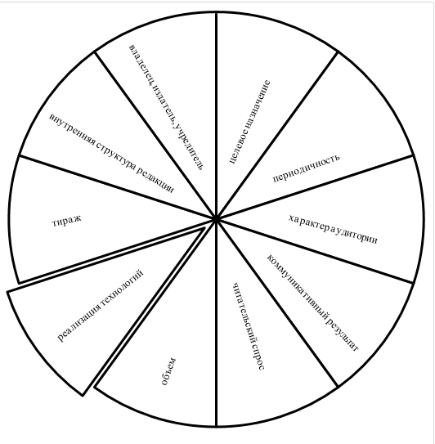

*Рисунок 1.* Типообразующие признаки массовой прессы

Опираясь на приведенную выше типологию массовой прессы, мы можем отнести исследуемые издания сразу к нескольким типам массовой прессы, как на рисунке 2.

Важно отметить, что пресса США – по преимуществу региональная. Исторически американские газеты при своем возникновении всегда ориентировались на информационные потребности конкретного региона, и их прежде всего интересовало взаимодействие общества и местной власти. Если мы проанализируем названия самых известных газет США (“New York Times", “Washington Post”, “The Wall Street Journal”), то увидим, что в их названиях отражается их приверженность определенной местности.

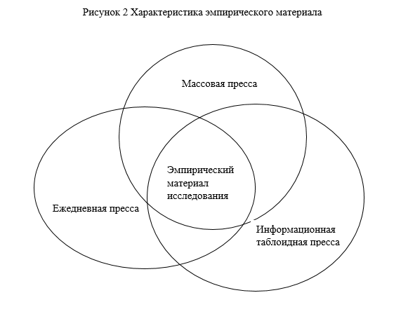

*Рисунок 2.* Характеристика эмпирического материала

Иной принцип отражается в названии газеты “USA Today”, так как это была первая попытка американских журналистов создать в 1982 году общенациональное периодическое издание. Попытка стала удачной, газета быстро начала набирать популярность.

Владельцем “USA Today” является компания “Gannet Company”. Газета распространяется во всех 50 штатах США, а также в Канаде, Англии, Пуэрто-Рико[16]. Как и российская массовая пресса, “USA Today” распространяется также и в тех регионах, где широко представлена американская диаспора. “USA Today” – хорошо иллюстрированное издание, рассчитанное на массовую аудиторию, но стремящееся избегать откровенной бульварности, со средним тиражом в 1,8 млн экземпляров. Верстка газеты, как и цветовое решение рубрикации электронной версии издания, включает в себя рубрикацию не только по названию разделов, но и по цвету. Так, все издание делится на четыре «цветные» секции: голубую – “News” (Новости), зеленую – “Money” (Деньги), красную – “Sport” (Спорт), фиолетовую – “Life” (Жизнь). Это деление, как можно заметить, отличается от привычной русскому читателю рубрикации по сферам жизни общества: «Экономика», «Общество», «Политика», «Культура».

С 2010 года “USA Today” стала ориентироваться преимущественно на посетителя сайта, объявив об этом у себя на сайте. Спустя два года, в январе 2012 года издание запустило собственное приложение для социальной сети Facebook под названием “USA TODAY + Me5”, которое было сделано уже не столько для интернет-пользователя сайта, сколько на пользователя одной конкретной социальной сети. В функционале запущенного приложения каждый пользователь может выбрать не только дизайн массового издания, но и новостные потоки, которые он хочет получать, и алгоритм, по которому эти новостные потоки будут формироваться. Например, опция “My News Feed” позволяет знакомиться с теми публикациями газеты, которые получили в Facebook наибольшее количество перепостов и лайков[17].

Другая массовая газета, которую мы подвергаем анализу в этом исследовании, – «Комсомольская правда». Как и “USA Today”, это уже не только печатное издание, но целый холдинг, объединяющий в себе ежедневнуюобщественно-политическуюгазету и еженедельное развлекательное издание, интернет-издание (с 1998 года), радиостанцию (с 2009 года) и телеканал (с 2011 года, закрылся в 2014 году), а также типографию. Стоит сказать, что газета основана 13 марта 1925 года как официальный печатный орган ВЛКСМ и с тех пор ни разу не меняла свое название. Сегодня газета является частным изданием, которое не афиширует своих акционеров, но в редакционной политике газеты записано, что СМИ стратегически поддерживает президента и патриарха.

Перелом в работе издания и смещение его интересов в сторону массовой прессы произошли в 1990–2000-е годы, когда в России средства массовой информации стали существовать в условиях рыночной экономики. Начиная с осени 1993 года, по пятницам выходит еженедельник «Комсомольская правда»с увеличенным объемом страниц, который можно отнести уже к бульварной прессе. Его тираж значительно превышает тираж ежедневного номера и достигает 2,7–3 млн экземпляров. До 2005 года еженедельник выходил по пятницам, затем – по четвергам, в настоящий момент еженедельник выходит по средам.

В зависимости от региона общественно-политическая городская газета «Комсомольская правда» выходит от 3 до 6 раз в неделю. Если издание не представлено в городе, в нем распространяется региональный выпуск (например, Южного федерального округа) или выпуск газеты ближайшего крупного города. Важные новости, которые случаются в городах, не имеющих собственной редакции, «отрабатывает» творческий коллектив ближайшей редакции. Так, например, происходящие в Карелии происшествия и события освещает редакция «”Комсомольской правды” в Петербурге».

Основная миссия газеты «Комсомольская правда», как заявляется изданием, – **своевременно информировать аудиторию о событиях, давать максимально достоверную информацию**.

В таблице 1 мы указали различия в работе типичного массового издания в России и США на примере «Комсомольской правды» и “USA Today”.

*Таблица 1.* Различия в работе типичного массового издания

|  |  |
| --- | --- |
| «Комсомольская правда» | “USA Today” |
| Федеральное издание | Федеральное издание |
| Региональные представительства издания, работающие как городская газета | Все сотрудники находятся в редакции в столицы |
| Ежедневный тираж: 2 241 256 экземпляров – в пятницу,  690 000 экземпляров – в понедельник, вторник, среду, четверг и субботу | Ежедневный тираж: 2 250 000 экземпляров |
| Ежедневное издание | Ежедневное издание |
| Ориентируется на электронную версию издания | Ориентируется на электронную версию издания |
| Есть специальное приложение для смартфона | Есть 5 различных, узкоспециализированных, приложений для смартфона |

## **1.3. Трансляция социокультурных представлений в массовых СМИ** Образы, воспринятые массовым сознанием и закрепившиеся в массовой культуре, транслируют современные медиа. Их постоянное повторение формирует новые нормы, систему ценностей и стандарты поведения в современном обществе. **Так как объем, скорость передачи знаний зависят от информационной технологии, сегодня процесс изменения социокультурной действительности проходит как никогда быстро**.

Если раньше, прежде чем стать социокультурной реальностью общества, явление проходило своеобразные «проверки» уже устоявшимися традициями и ранее принятыми ценностями и должно было пройти несколько поколений, чтобы это явление стало частью реальности, то сегодня вместо традиций транслятором жизненного опыта стали технологии. А рост и разнообразие последних таково, что информационное пространство перенасыщено и новая система ценностей формируется очень быстро, сменяясь уже не раз в несколько поколений, а раз в несколько лет. Несмотря на это, такая плотная и насыщенная социокультурная коммуникация, несомненно, все так же обеспечивает связь между людьми, накопление и трансформацию социального опыта. В контексте нашего исследования интерес вызывает, прежде всего, функция средств массовой информации в этих процессах, которая обеспечивает возможность одинакового дешифрования сообщения уже не только сознанием индивида, но массовым сознанием[18].

Современному человеку уже сложно без подсказки СМИ как посредника сформулировать собственное отношение к тому или иному явлению, понять, что ему необходимо, а что нет. Массовый человек знает, что в СМИ, без лишних сложностей, он сможет получить уже готовые ответы на волнующую проблематику, и эти ответы не будут расходиться с «правильными» ответами, которые есть у всего общества. Современные СМИ можно назвать универсальным ключом дешифровки для массового общества, теми ответами в конце сложного учебника, в которые очень хочется заглянуть, чтобы убедиться, что ты делаешь все правильно. В результате, по словам исследователя феномена массового общества С. Московичи[19], сформировалась «информационная толпа», которая легко подвергается манипуляции, так как каждый ее член готов заглянуть в ответы и «подогнать решение под ответ», а значит, он внушаем и убежден, что решает жизненную задачу правильно, так как именно таким образом ее решает еще огромное количество людей.

Если продолжать метафору с ответами в конце учебника, то надо будет заметить и то, что манипуляцией является уже само существование этих унифицированных ответов, ведь чтобы создать их, массовые СМИ должны прибегать к гротеску и мифотворчеству, чтобы стать наиболее понятными и доступными массовому читателю.

По мнению Г. Гербнера[20], массовые средства информации формируют общественное мнение и закрепляют его в мифологических конструкциях общественного сознания, верованиях, традициях, укоренённых в повседневности. Инициированные массмедиа коммуникации задают типичные по теме и жанру рамки («новости», «спорт», «культура», «сериал» и т.п.), чтобы читатель знал, чего ожидать от СМИ, и ждал появления новой информации по теме.

Для того, чтобы стать максимально понятными массовому читателю, журналисты строят материалы, намеренно упрощая их до сюжета с одним центральным конфликтом и главным героем. Поэтому, даже если автор текста опирается исключительно на факты, то их подбор и подача все равно искажают существующую картину мира, создавая свою, вторую реальность. Сам метод отбора факта позволяет создавать любые версии действительности при полной убежденности аудитории в том, что факт и есть самая достоверная информация.

Например, большую роль на страницах исследуемых нами газет занимает тема российско-американских отношений. Безусловно, можно утверждать, что «Комсомольская правда», как и “USA Today”, сообщает своим читателям новости международной политики, так или иначе затрагивающие интересы аудитории, при этом опираясь на факты. Но выбор этих фактов и их интерпретация существенно влияет на то, какое отношение сложится у читателя к политике, проводимой собственным и чужим государством.

За исследуемый нами период о США на страницах «Комсомольской правды» было напечатано 38 материалов. В проанализированных нами материалах встречаются словосочетания: «американский диктат», «российско-американская напряжённость», «своенравные американки» (в контекстном значении распущенные). Американские политики в материалах «Комсомольской правды», посвященных внешней политике и отношениям с Россией, «верещат», «смеются над коллегами», «проталкивают нужные законы», а отношения между двумя государствами находятся на «пороге 3-й мировой». Американцы в публикациях «Комсомольской правды» подозрительны, часто употребляются словосочетания «русское вмешательство» и «русские хакеры». Важно отметить, что такой образ американца, транслирующийся в СМИ, активно поддерживается аудиторией издания. В комментариях под материалами читатели «Комсомольской правды» одобряют создание такого образа и усугубляют его, немотивированно оскорбляя героев публикации, делая обобщения. Поэтому кажется справедливым вывод о том, что журналисты идут на поводу у своей аудитории, стараясь в публикациях оправдать ожидания аудитории и тем самым повысить ее лояльность.

В двух публикациях за исследованный период в отношении американских политиков и американцев было употреблено слово «русофобия», при этом термин не аргументировался, а давался как не требующая доказательств данность, из чего мы можем сделать вывод, что на страницах издания американцы предстают как люди, которые русских боятся.

Американские политики на страницах массовой российской прессы слабые, безвольные, излишне эмоциональные, с неразвитым умом люди, в отличие от представителей российской политической элиты. Показательным в этом плане является материал «Трамп оказался любителем дешевого фастфуда и отборного мата» от 5 декабря 2017 года (рис. 3).

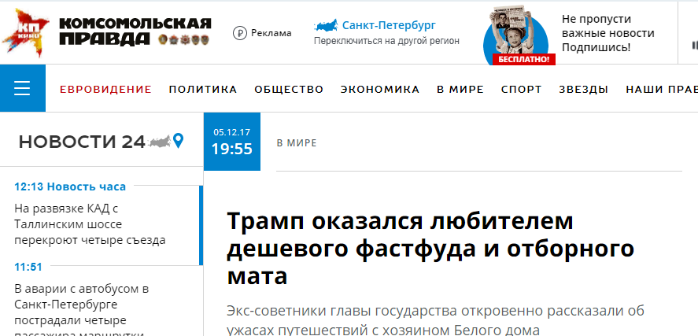

*Рисунок 3.* Трамп оказался любителем дешевого фастфуда и отборного мата

Эмоциональный заголовок сопровождается еще более эмоциональным подзаголовком: «Экс-советники главы государства откровенно рассказали об ужасах путешествий с хозяином Белого дома». А, например, в следующих строчках того же материала и вовсе наблюдается подмена понятий: «Помимо неразборчивости в еде Трамп оказывается еще и матерщинник! Левандовски рассказывает, что из его уст постоянно сыплются ругательства и проклятия, а "черт" – вообще одно из самых любимых слов». Слово «черт» не является примером обсценной лексики, как в американской, так и в русской культуре. В американской культуре, представителем которой является Дональд Трамп, это слово уже и вовсе не считается грубым. Хотя в христианской традиции поминать черта (чертыхаться) приравнивается к сквернословию, современным обществом это слово не воспринимается как пример обсценной лексики и также не входит в запрещенных список слов согласно поправке к закону 53-ФЗ «О государственном языке Российской Федерации» от 1 июня 2005 (который упрощенно называют Законом о запрете мата в СМИ). Это, скорее, пример грубой лексики, а значит, человек, его употребляющий, не может называться матерщинником согласно американской и современной российской традиции употребления этого слова. В статье также подчеркивается, что Трамп, «как всякий американец», неразборчив в еде и предпочитает фастфуд «полноценной пище». Примечательно, что американский президент называется только по фамилии и иногда по имени и фамилии, что в русской традиции обращения является грубой и неуважительной формой.

Вот еще яркие цитаты из материала «Американские санкции против РФ: и хочется и колется» от 29 июля 2017 года (рис. 4): «Однако не все так просто. Хотя на словах Белый дом готов к тому, чтобы в очередной раз сдержать Россию, в Вашингтоне есть все-таки и более адекватные политики» и «И пока глава государства как загнанный волк не может выйти за эти «флажки». Но в то же время США представлены в качестве агрессивного противника России как в идейном, так и военном плане: «Американская внешняя политика еще долгие годы будет оставаться агрессивной» – так звучит подзаголовок одного из материалов «Трамп преткновения: как президент США меньше чем за год заставил весь мир напрячься». Дальше, в подписи под фото (портретом американского президента) автор материала только увеличивает оценочность, ссылаясь на неподтвержденный авторитет: «Специалисты отмечают: администрация Трампа довела отношения с Россией чуть ли не до состояния холодной войны».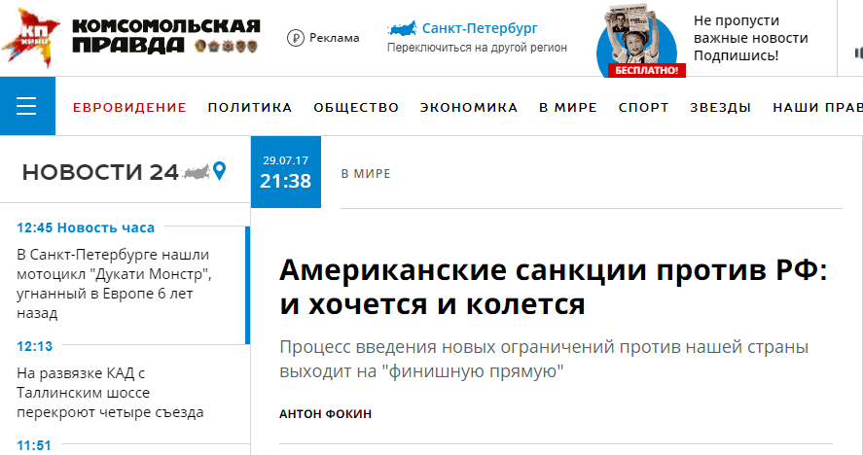

*Рисунок 4.* Американские санкции против РФ: и хочется и колется

Весь материал пишется с помощью эмоционально окрашенных слов: «Америка обвинила нашу страну во вмешательстве во внутренние дела США. В результате из Соединенных Штатов были выдворены 35 дипломатов… Россия долго ждала и надеялась, что новый президент исправит это недоразумение».

Другая цитата: «Китай и Россия возобновили сотрудничество – в качестве противовеса американскому миропорядку. Этот союз длится по сей день, поэтому Трамп решил повторить кульбит Никсона, но на этот раз оторвав Россию от Китая». Россия в этом тексте противопоставляется США, и автор делает обобщение, подразумевая все население страны, выводя правило: если ты ассоциируешь себя с Россией, то ты тоже страдаешь от действий США. Дальше в материале снова идут ссылка на неподтвержденный авторитет и обобщение: «Однако в последний момент американский истеблишмент посчитал, что такой курс сопряжен с рисками, – Россия, по их мнению, могла повести себя своеобразно и не придерживаться правил игры. События последнего года показали, что в США поставили крест на этих инициативах. То есть противоречия между нашими странами будут нарастать».

Аналогичная ситуация наблюдается и в американской прессе. За исследованный нами период в выпусках газеты “USA Today” российско-американским отношениям было посвящено 46 материалов, а публикаций, касающихся только России, – 25 (в том числе по культурной тематике). В материалах, поднимающих проблемы внешней политики России и США, употреблялись такие слова: “Putin's Russia” (Путинская Россия), political clout” (политическое влияние), “aggressor” (агрессор), “Russia wants to be in the eye for the USA” (Россия хочет насолить США), “cloack-and-dagger agent” (рыцарь плаща и кинжала). Политическая ситуация же в целом описывается такими словосочетаниями: “ill-advised game” (нечестная игра), а образ Путина: “ruthless pragmatist” (безжалостный прагматик), “a Bond movie villain” (злодей из фильмов о Джеймсе Бонде), “tsar” (царь), “a president-enigma” (президент-энигма), “trying to restore nostalgic imperialism” (мечтающий воссоздать империализм).

Более того, журналисты выдают недоказанные факты за неоспоримые, чтобы очернить образ российского президента. Например, так происходит в заметке: “Washington D.C to rename street after murdered Putin opposition leader” (Вашингтон переименовал улицу в честь убитого лидера оппозиции, выступающего против Путина), где журналистами подчеркивается причастность Владимира Путина к убийству Бориса Немцова (рис. 5). Автор напрямую не говорит, что заказчиком убийства был российский президент, но всячески акцентирует оппозиционную настроенность Немцова и его напряженные отношения с российским лидером перед трагедией.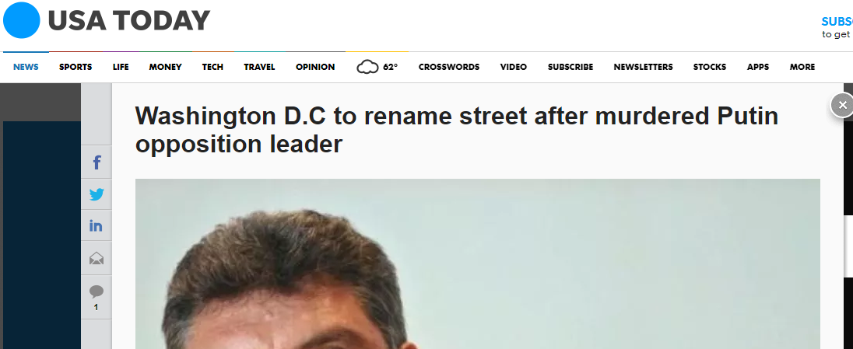

*Рисунок 5.* Washington D.C to rename street after murdered Putin opposition leader

Образ Владимира Путина на страницах “USA Today” – это образ политика, прикрывающего своих подчиненных, политика, который в курсе всех происходящих в его стране событий и распоряжается судьбой своих граждан по своему разумению. Здесь показательна цитата из заметки “Vladimir Putin accuses U.S. agencies of manipulating doping testimony” (Владимир Путин обвинил США в подделке допинговых тестов): “It ‘was a mistake on the part of those who did it, and I know who did it,’ he said, but didn't name names or say they should be punished” (Это была ошибка тех, кто занимался этим, и я знаю, кто ее сделал). Действия Путина в статье “Russia the 'evil empire' again” (Россия снова стала империей зла), написанной от имени редакции, называются “schizophrenic” (шизофреническими).

Показательно, что столь же отрицательно редакция оценивает и политику, проводимую Дональдом Трампом, называя его действия недостаточно агрессивными. Аудитория издания и сама в комментариях призывает своего президента к более активным действиям. Кроме того, редакция издания за исследуемый нами период опубликовала 3 материала, в которых утверждается существование связи российского и американского президентов. В частности, в материале “Russia: The scandal Trump can't shake” (Россия: скандал, который Трамп не сможет утрясти) говорится о том, что, согласно опросам, большинство населения не признает Трампа легитимным президентом и верит расследованиям, посвященным влиянию России на исход президентских выборов в США (рис. 6).

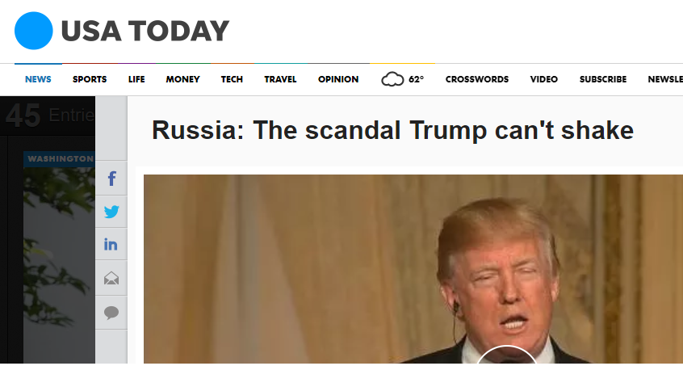

Рисунок 6. Russia: The scandal Trump can't shake

Анализ публикаций и комментариев на сайте издания показал, что редакция и аудитория не признают легитимность ни Трампа, ни Путина.

Многочисленные примеры, иллюстрирующие метафорический образ России, показывают, что высказывания американских СМИ, характеризующих политику России, позицию страны, российского президента, приобретают все более открытую негативную окраску.

В таблице 2 мы привели наиболее распространенные характеристики, которые присваивают друг другу американцы и русские на страницах национальной массовой прессы. Очевидно, что в основе своей журналисты и аудитория оперируют стереотипами о другой национальности, осмысливая внешнеполитические события.

*Таблица 2.* Характеристики американцев и русских в массовой прессе

|  |  |
| --- | --- |
| Американцы в русской массовой прессе | Русские в американской массовой прессе |
| слабые | жестокие |
| безвольные | агрессивные |
| необразованные | мечтающие вернуть СССР |
| эмоциональные | хитрые |

В результате мы можем точно сказать, что, следуя принципу развлекательности и потакания человеческим слабостям и устремлениям читателей, СМИ реализуют себя в создании одномерной картины и предлагают текст, выстроенный по законам информационной разорванности структуры. Фрагментарная картина мира в СМИ выглядит разорванной и хаотичной, неупорядоченной и эмоционально пессимистичной. Сюжеты о терроре, пожарах, коррупции и экономической нестабильности рождают в массовом сознании идею бессмысленности человеческой жизни и абсурдности человеческого мира.

Этот анализ показывает, что массовые СМИ реализуют некую социальную драматургию, и на их страницах присутствуют все необходимые компоненты театра: актеры, режиссеры, зрители. Но, как пишет Ю. М. Лотман[21], этот спектакль бессодержателен и имеет в качестве главной цели коммерческий успех для СМИ и отвлечение от проблем реальной жизни для читателя. Спектакль, который разыгрывается на страницах СМИ, снимает табу, атакует существующие в обществе запреты, обещает людям вседозволенность и безнаказанность. Такая повестка с удовольствием воспринимается читателем, так как не требует от него никаких моральных, духовных или даже физических усилий и, как следствие, меняет существовавшую до этого веками духовную систему ценностей. Так, популярными темами становятся проституция, наркомания, супружеская неверность, предательство, которые раньше были табуированы и не обсуждались в обществе и тем более на страницах СМИ.

Конечно, снятие табу с этих тем имеет и ряд положительных последствий. Освещение таких проблем как проституция и наркомания помогает людям понять масштабы этих проблем, пути ее решения, а также дает понимание того, что с этими проблемами сталкивается большое количество людей. Например, очень важной темой в современных СМИ является популяризация информации о ВИЧ. Материалы на эту тематику должны развенчивать мифы об этом заболевании, снимать с него клеймо «стыдной болезни», наличие которой говорит о твоей распущенности.

Но **главная цель массовых СМИ**, как говорилось выше, – **доставить наслаждение своей аудитории**. Средством для этого выступают созданные в массовой прессе мифы, которые понятны публике (пропагандистские, идеологические, мировоззренческие), побуждают и направляют к действию.

Легче всего на человека воздействовать, эксплуатируя чувство страха. Именно поэтому для анонсов передач, а также на обложках газет журналисты используют кричащие заголовки, а криминальная хроника и хроника чрезвычайных происшествий не сходят со страниц массовой прессы и являются одними из самых читаемых тем. Страх объединяет людей как в жизни, так и в пространстве виртуальной реальности, которую создают СМИ, но при этом у читателя формируется тип «катастрофического мышления» как компонента целостного мировоззрения. СМИ, заставляя читателя чувствовать себя в опасности, легко культивируют у него подчинение другим людям или идее, рисуя как результат этого подчинения – призрачное чувство безопасности. Людям, которые постоянно видят, как страдают другие, хочется стать сильнее и богаче, чтобы обезопасить себя. Поэтому они так легко принимают чужие ценности и цели, которые обещают подарить им это чувство защищенности. Происходит девальвация личностных нравственных качеств, уничтожаются самость и оригинальность, образуются группы фанатов с некритическим мышлением, стереотипностью, амбивалентностью[22].

Вместе с этим на первый план в СМИ также выходит необходимость понимания аудиторией, что представляют собой власть и сила. Власть сегодня выступает не только в своем традиционном обличии, как власть человека над человеком, но и как власть над природными и социальными объектами. Это приводит, с одной стороны, к унификации социокультурного пространства, а с другой – к глобальным кризисам экологического, антропологического и экономического характера.

**Средства массовой информации, используя принципы правоты большинства, насыщают социокультурное пространство такими идеями и ценностями, которые вырабатывают у современного человека формы массового реагирования.** СМИ активно используют слухи, сплетни, скандалы как элементы социальной организации людей, так как это древние способы межличностной коммуникации безотказно работают и сегодня. Но с развитием технологий сплетни и слухи, которые передаются уже не устно, а с помощью средств коммуникации, могут легко разрастись до невероятных размеров, обретая, как снежный ком, все новые и новые смыслы. Так журналистика стала отраслью информационной инженерии, эксплуатирующей эмоционально-образную сферу обыденного сознания.

Для понимания того, как транслируются в СМИ современные социокультурные установки, важно изучить тех, для кого они транслируются, – то есть аудиторию массовых СМИ. В анализе читателей массового издания мы будем ориентироваться на данные об аудитории «Комсомольской правды» (газеты и сайта). Как указано в открытой информации, предоставляемой изданием для рекламодателя, аудитория издания – это представители активного среднего класса в возрасте 30–55 лет, служащие среднего звена, специалисты и руководители предприятий, люди со стабильным и высоким доходом.

Как отметил в одном из своих интервью генеральный директор и главный редактор «Комсомольской правды» Владимир Сунгоркин[23], печатная версия издания сегодня – «это меню для тех, кто пойдет читать интернет-версию». Половина материалов содержит отсылки к сайту «Комсомолки». Газета, по словам Сунгоркина, предназначена для людей от 30 лет.

«Есть, конечно, и 18-летние ботаники, которые читают газету. Но основное ядро – это публика от 35 до 55 лет», – сообщил главный редактор издания. Он добавил, что они даже не пытаются захватить молодежь. «Мы все равно не научим их читать газеты», – уверен Владимир Сунгоркин.

Как показывает аналитические отчеты о данных аудитории, которые «Комсомольская правда» предоставляет своим рекламодателям, 60% аудитории «Комсомольской правды» – люди со средним образованием. В то время как по данным Росстата люди со средним профессиональным образованием составляли в 2016 году 25,1% населения Российской Федерации. Мы можем сказать, что в потенциальную аудиторию данного издания входит четверть населения России, чем мы отчасти можем объяснить популярность газеты среди населения и среди рекламодателей. Проводимая газетой редакционная политика опирается на те же данные об аудитории, что издание представляет рекламодателям. То есть газета ориентирована, прежде всего, на массового читателя, на человека массового общества, общества потребления.

Подводя итоги проведенного анализа, мы приходим к выводу о том, что **социокультурная действительность – это синтез социальных отношений и культуры, в ней находит отражение культурное богатство данного общества, которым владеют конкретный индивид или социальная группа.** С развитием технологий существенно увеличились скорость распространения и степень влияния социокультурных событий разных стран друг на друга. В результате этого процесса формируется массовое общество как новая ступень духовно-практического освоения мира человечеством.

Для массового общества основным средством усвоения социокультурной действительности стали средства массовой информации. Массовая пресса, ориентированная на широкий круг читателей, с простым языком и стилем, ярким дизайном и иллюстрациями, а также большими тиражами и доступной ценой стала универсальным ключом социального познания для современного человека, который ищет на страницах прессы уже готовые ответы на свои вопросы. А значит, как результат, он становится легкой жертвой для манипуляции, а СМИ насыщают социокультурное пространство такими идеями и ценностями, которые вырабатывают у современного человека формы массового реагирования.

Для этого массовые издания инициируют только такие типы коммуникации, которые могут легко быть отнесены читателем к той или иной теме или жанру, а также эксплуатируют возбуждение у читателей эмоций страха и ненависти. Свои социокультурные установки массовая пресса, согласно статистике, доставляет до 25% населения, которыми являются в большинстве своем люди от 30–55 лет, служащие среднего звена, специалисты и руководители предприятий, люди со стабильным и относительно высоким доходом.

# **2. Редакционные факторы популярности издания**

## **2.1. Редакционная политика массового издания**

И. М. Дзялошинский в монографии «Редакционная политика как фактор успешной деятельности СМИ»[24] определяет редакционную политику издания **как комплекс принципов и предписаний, лежащих в основе организации работы редакции средства массовой информации.** Как правило, политика редакции является практическим воплощением редакционного устава, но может корректироваться главным редактором.

Редакционную политику издания можно до некоторой степени сравнить с конституцией государства, так как в обоих случаях каждому члену организации (сообщества) необходимо знать и соблюдать свод правил, которыми она руководствуется и от четкого исполнения которых зависит безопасность и успешность коллективного существования. Продолжим сравнение. Конституция государства определяется характеристиками общества, для которого этот свод правил существует. Редакционная политика массового издания зависит от его типа, ареала распространения и аудитории издания. В каждой стране специфику взаимоотношений средств массовой информации с аудиторией, властью и конкурентами определяют сложившиеся там социокультурные отношения. Кроме того, редакционная политика каждого издания имеет нравственный аспект, который выражается в следовании моральным принципам, которые должны разделять сотрудники редакции.

Как указывает И. М. Дзялошинский, редакционная политика может формально не фиксироваться в качестве документа, но при этом она должна пониматься и исполняться всеми сотрудниками редакции.

Первое, что прописывается в редакционной политике издания, равно и как в Уставе издания, – это управленческая система. В современной редакции чаще всего есть несколько субъектов руководства. Среди них, в первую очередь, главный редактор и генеральный директор издания, а также их заместители и коллективные органы, а именно учредители СМИ, редакционный коллектив, общественный совет и др.

Описание того, кто из управленческого состава чем конкретно занимается, это один из важнейших факторов успешного существования редакции, так как от этого зависит возможность четкого распределения функций и должностных обязанностей. Характерно, что в современных редакциях, в отличие от редакций 1990-х годов, редко встречается совмещение должностей главного редактора и генерального директора, так как эти должности требуют выполнения совершенно разных функций и совмещение ведет к конфликту интересов. Редактор должен отвечать за творческую работу журналистского коллектива, а генеральный директор за административно-хозяйственную и финансово-хозяйственную жизнь редакции[25].

Поэтому редакционную политику можно определить как совокупность идеологических установок и творческих подходов в освещении тех или иных событий. По мнению другого теоретика СМИ, Е. П. Прохорова[26], информационная политика издания – это идейно-творческая концепция ведущихся проблемно-тематических линий, характер разработки которых определяется социальной позицией данного СМИ и воплощается в совокупности принятых форм реализации программы, направления.

Основные черты этого направления определяются учредителем при разработке концепции СМИ в ходе подготовки к его регистрации. Например, отмечает исследователь, для газет, которые заявляют при регистрации о своей демократической направленности, в редакционной политике должен отражаться принцип бесстрастной и объективной подачи информации. Для изданий, открыто, согласно Уставу, представляющих интересы какой-либо группы людей (партии, конфессии, клуба по интересам и т.п.), главной задачей будет распространение информации о деятельности данной организации, пропаганда ее идей.

Редакционная политика издания определяется прежде всего его спецификой, а вот вытекающий из этого выбор форм и способов ее реализации уже выбирается главным редактором, который в ходе анализа работы СМИ должен разработать идейно-творческую концепцию издания совместно с работающим в настоящий момент журналистским коллективом.

Как мы отметили ранее, сформулированная в соответствии с типологическими признаками СМИ редакционная политика отражается в проблемно-тематической направленности материалов. При этом, как подчеркивает Е. П. Прохоров, «определенное редакцией направление и основанная на нем информационная политика реализуется через формирование лица издания – системы “внешних” признаков, “внутреннего” содержания, творческих форм выражения его типологических характеристик». То есть то, как успешно будет реализована принятая идейно-творческая концепция, напрямую зависит от работы главного редактора.

В связи с этим мы предположили, что наличие у СМИ фиксированной в отдельном документе редакционной политики, а также строгий контроль за ее исполнением помогают периодическому изданию быть успешным на рынке и востребованным у читателя.

Редакционная политика газеты «Комсомольская правда», которую мы выбрали для анализа в этом исследовании, подробно описывается в документе, которые носит название «Красная папка» и определяется как главная книга редактора регионального представительства газеты. Этим документом руководствуются все сотрудники федерального издания, предписания в нем едины как для представителей крупных редакций, например, московской или петербургской, так и небольших региональных франшиз, например, волгоградской и барнаульской. Редакционная политика издания обновляется каждый год, и в новой редакции документа авторы пытаются учесть успехи и неудачи прошедшего года.

Субъектом политики редакции является редакционный коллектив СМИ, который определяет формы и методы достижения поставленной цели, а объектом редакционной политики – вся сфера политической, экономической, социальной и духовной жизни, в которую вовлечена или может быть вовлечена редакция. Кроме того, объектом редакционной политики «Комсомольской правды», как и любого СМИ, является ее целевая аудитория. Какие бы действия ни предпринимало издание, какие бы контакты ни налаживало, ориентиром остается сохранение или увеличение тиража.

Главный тезис редакционной политики «Комсомольской правды» звучит так: «Интересы людей на первом месте». В этом же документе формулируется и цель издания: «Максимально качественно и ответственно обслужить нашего читателя: удовлетворить его любопытство, увлечь, доставить ему удовольствие, чтобы он на следующий день купил газету. Мы говорим о темах, интересующих миллионы обывателей, о чем простые люди – горожане – говорят вечерами на кухне».

Свою политическую позицию «Комсомольская правда» также описывает в редакционной политике, в графе «Принципы», указывая ее хотя и завуалированно, но предельно ясно в двух пунктах: «Мы консервативны в политическом смысле и не очень-то верим революционерам, но объясняем и их реформаторские идеи» и «Мы стратегически поддерживаем президента и патриарха – как институты, от которых зависит стабильность общества». Такая позиция редакции газеты подтверждается мониторингом выпусков. В каждом номере вторая и третья полосы отданы постоянным рубрикам «Картина дня: в верхах», где обязательно размещается материал, посвященный деятельности президента (в котором он выступает и субъектом, и объектом речи), а также материалы о деятельности правительства и премьер-министра Д. А. Медведева. Эти материалы не критикуют власть, а создают образ деятельной, трудолюбивой политической элиты, которая искренне заботится о своих гражданах.

Еще один главный постулат редакционной политики звучит так: «КП – газета нашего города». Как указано в анализируемом документе, «Комсомольская правда» – «источник важной городской информации, поданной в фирменном стиле «КП». Местная картина дня должна включать в себя только самые свежие оперативные заметки, которые посвящены важным событиям прошедшего дня». За реализацию этого пункта в региональном издании «Комсомольская правда» отвечает суперрубрика «Картина дня» – обязательная часть каждого регионального выпуска газеты, под которую выделяется от одной до трех полос. Эта суперрубрика, к названию которой через двоеточие добавляется название города, существует во всех городах, где есть региональное представительство издания. Позиция редакции по поводу того, что должно публиковаться на региональных полосах, сформулирована четко: «Публиковать информацию не местного характера запрещено. Тема должна быть: неожиданной, общественно значимой, драматичной, полезной».

Желание «Комсомольской правды» функционировать как городская газета очевидно даже в web-версии издания: первое, что видит читатель, зайдя на сайт СМИ, – местные городские новости, и лишь пролистав вниз, находит федеральную повестку дня (рис. 7).

Одним из методов нашего исследования являлось наблюдение за ежедневной работой редакционного коллектива газеты «”Комсомольская правда” в Петербурге», функционирование которой также определяется федеральной редакционной политикой, изложенной в документе «Красная папка». Формирование региональной повестки дня происходит на утренних планерках (порядок проведения которых также оговорен в «Красной папке»), к которой каждому корреспонденту необходимо подбирать две темы, чтобы предложить их для публикации на страницах издания. Каждая из этих тем анализируется редактором и редакционным коллективом на соответствие редакционной политике и либо одобряется, либо нет.

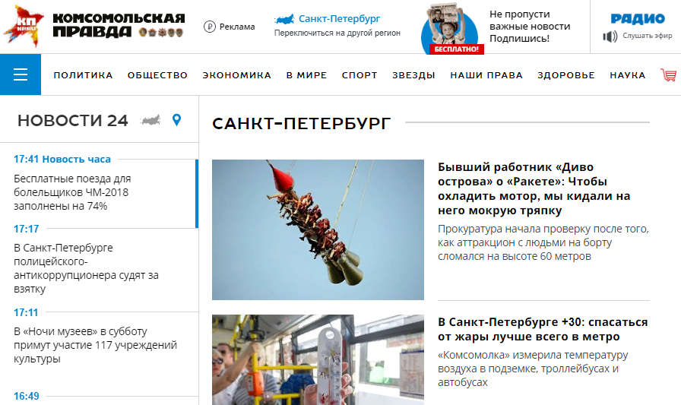

*Рисунок 7.* «Комсомольская правда» позиционирует себя как городская газета

Обсуждается также, в каком формате и жанре должен быть написан материал. Он должен подходить под принципы, описанные в «Красной папке»: «объяснять происходящее простым и понятным языком, в терминах, доступных миллионам среднеобразованных граждан, избегать двусмысленностей, непонятных для большинства терминов, нерасшифрованных аббревиатур, злоупотребления жаргонизмами, при разборе любой спорной ситуации мы даем слово всем сторонам». Таким образом, каждый день у сотрудников формируется понимание, какова редакционная политика издания.

Этому же способствуют критический обзор номера одним из сотрудников на утренней планерке – еще один важный пункт, прописанный в редакционной политике «Комсомольской правды». Ежедневно один из сотрудников редакции обозревает свежий номер, указывая на ошибки и недочеты в публикациях, верстке, выборе иллюстраций, а также отмечает те моменты, которые кажутся ему наиболее удачными в этом номере. Критический обзор каждого номера также способствует более глубокому пониманию коллектива издания того, что такое редакционная политика.

В документе подробно оговорены взаимоотношения местной и федеральной редакции, а также продублированы из Устава должностные обязанности каждого из сотрудников редакции.

Соблюдение редакционной политики строго контролируется главным редактором издания через мониторинг контента «Комсомольской правды» в каждом регионе, нарушения наказываются вынесением предупреждений и выговоров, вплоть до увольнения сотрудников и расформирования регионального представительства.

Редакционная политика – это понятие, которое редко используется в современных исследованиях теории и практики медиа, а сотрудниками редакций часто понимается скорее интуитивно. Наше исследование показало, что работа редакции «Комсомольской правды» соответствует ее заявленной и сформулированной редакционной политике и все сотрудники редакции, понимая основные требования к себе и своим публикациям, формируют контент, который устраивает и начальство и читателя. Редакционная политика, как показывает опыт издания, не может быть статичным документом, она должна меняться и редактироваться в зависимости от изменений, происходящих в обществе.

Конечно, редакционную политику нельзя назвать единственным ключом успеха «Комсомольской правды» у читателя и рекламодателя. Например, в радиоинтервью «Русской службе новостей» в январе 2008 года главный редактор и генеральный директор «Комсомольской правды» Владимир Сунгоркин говорил: «Газета – это бизнес, успех массовой газеты зависит только от ее издателя, то есть от тех, кто сидит наверху. Все остальное вторично»[27]. Грамотный менеджмент, несомненно, является важным аспектом темы популярности издания. В этом же интервью Сунгоркин отмечает: «Мы остались единственной общенациональной ежедневной газетой в России, которая коммерчески эффективна и знает, чем занимается, с точки зрения бизнеса». Более того, Владимир Сунгоркин в различных интервью не раз повторяет, что газета – это прежде всего бизнес. Например, в интервью ВГТРК в 2007 году[28] он заявил, что для газеты позиция рекламодателя первостепенна, и отметил, что «в первую очередь мы думаем о своих клиентах», имея в виду рекламодателя, а не читателя.

Однако далее в этом же интервью Сунгоркин все же добавляет: «Успех “Комсомолки”, безусловно, зависит – тут я буду как раз традиционен – от работы команды, от ориентированности на читателя, безусловно, и от высокого профессионализма, который заложен очень много лет назад. База такая, фундамент – наверное, лет 70-80 уже этой традиции. И от этого все это зависит».

Впрочем, в интервью главный редактор и генеральный директор «Комсомольской правды» противоречит самому себе. Например, в интервью «Лениздату» в 2008 году[29] на вопрос журналистки о том, от чего зависит успех его издания, он отвечает: «Хотел сказать “от коллектива”. Но только вам скажу: успех массовой газеты зависит только от ее издателя…. Людей можно набрать, журналистов можно выучить, но ключевая фигура… Понимаете, есть театр Ленинского комсомола – там Марк Захаров. А есть какой-нибудь театр, тоже в Москве, такое же помещение, такие же актеры хорошие, в кино играют, но почему-то он совсем не пользуется популярностью. Вот и все. Просто там есть Марк Захаров, а тут его нет. Но и без коллектива, конечно, издатель пропадет...».

Интересно отношение Владимира Сунгоркина к некоторым этическим вопросам, которые кажутся уже давно решенными в журналистском сообществе, и решения закреплены документально в разнообразных этических кодексах. Кажется уместным утверждать, что убеждения главного редактора и генерального директора есть профессиональные убеждения всей редакции издания, которые также влияют на редакционную политику газеты. Например, вот как он высказался в интервью журналистам на телеканале «Дождь» в программе “Hard days night” (рис. 8) о возможности публикации скрытой рекламы на страницах газеты и сайта: «Боже упаси! Прямо недопустимо в вашем мире? В “Медузе” придумали шикарный термин, называется нативная реклама. Всё, что раньше называлось заказухой, теперь назвали нативной рекламой»[30].

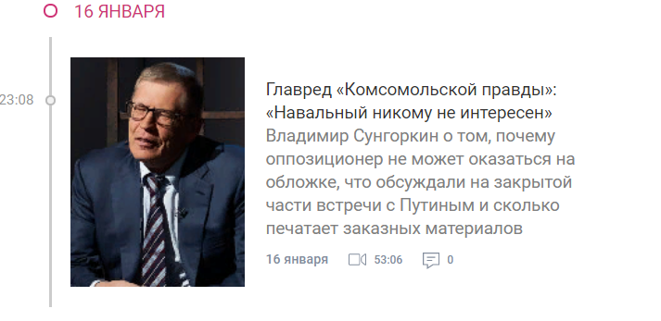

*Рисунок 8.* Главред «Комсомольской правды»: «Навальный никому не интересен»

Далее в разговоре Сунгоркин несколько раз подтверждает, что он публиковал рекламу без соответствующей пометки, и иронично называет коллег, которые утверждают, что это недопустимо, «невинными» и «святыми благородными людьми».

«И с точки зрения той идеальной позиции, в которой вы сидите и рассуждаете, это ужасно. Но мы работаем в реалиях Российской Федерации двухтысячных годов, и это является абсолютно распространенным явлением во всех СМИ, в самых высокопорядочных. Не существует сколько-нибудь популярного издания или популярного СМИ в Российской Федерации, которое не размещало бы оплаченные статьи. Не существует», - говорит он. В дальнейшем общении с журналистами Сунгоркин подтверждает, что в его штате есть «прикормленные журналисты».

Также достаточно откровенно главный редактор «Комсомольской правды» в том же интервью рассуждает о том, что его издание поддерживает действующую власть (в публичных интервью тем самым подтверждая информацию, которая содержится во внутренних документах).

Далее приводим расшифровку видеоинтервью:

«Журналист Сурначева: Вы не будете спорить с тезисом, что вы, может быть, умеренно, но всё-таки лояльны власти.

Сунгоркин: Лояльны.

Сурначева: Вы поддерживаете президента.

Сунгоркин: Да.

Сурначева: Вы были его доверенным лицом.

Сунгоркин: Да.

Сурначева: И в ваших материалах лояльность тоже прослеживается.

Сунгоркин: Да.

Желнов: И сейчас доверенное лицо.

Сунгоркин: Да.

Сурначева: Да. И вот как вы думаете, возможно ли, чтобы издание было вот настолько массовым, многотиражным, настолько всеобъемлющим и при этом не лояльным власти?

Сунгоркин: Может.

Сурначева: И вот если завтра что-то произойдет? Представьте себе, что завтра вы выходите в печать, у вас на обложке Навальный, критика действующего курса и прочее. Что случится, если вы поставите что-то, что абсолютно против курса? Вас убьют, посадят? Что?

Сунгоркин: Слушайте, абсолютно очевидная, так сказать, логика. Во-первых, я руковожу газетой, которой девяносто лет. И если проследить её путь с 1924 года, то, естественно, всё, что вы рассказываете, было неоднократно, да? То есть, начиная с товарища Сталина, сегодня у них Берия спасает от Ягоды или от кого там, от Ежова, завтра Берия враг. Потом этот враг, потом тот враг, потом тот. Дальше Горбачев – народный любимец. Вы знаете всю эту историю, наверняка знаете. Народный любимец, в дальнейшем ниспровержен. Ельцин – народный любимец, в дальнейшем провожание под улюлюканье толпы.

Жегулев: То есть курс меняется, и газета меняется вместе с ним.

Сунгоркин: Жизнь меняется, и газета меняется. Поэтому когда мы говорим: “Вот вы лояльны власти, вы массовы. Можете ли быть не лояльны власти?”, всё это уже было много раз. Ведь сегодня президент Путин очень – нравится вам, не нравится, ребята – популярен в широких народных массах. Вы же это сами сказали: “Газета про широкие народные массы”. Медицинский факт, что он в широких народных массах популярен. Если я, такой вот, вступил в вашу веру, канала Дождь, и говорю: “Не, мы сейчас его начнем!”, я теряю поддержку широких народных масс. Бывает ли наоборот? В истории это было. Когда Горбачев очень сильно проваливался, а потом и Ельцин, газета это всё отражала в своих публикациях».

Также Сунгоркин, помимо того, что признает изначальную необъективность всей информации, которая подается в газете, признает и то, что журналист, по его мнению, не должен задавать острых вопросов. Когда корреспондент телеканала «Дождь» Антон Желнов спросил его о том, почему главные редактора не задавали президенту острых вопросов на их встрече, ответ был такой: «Во-первых, главные редакторы по должности люди пожившие, политически умудренные, может быть, это сказывалось, все-таки это разговор таких джентльменов уже. Я так представляю этих 16 человек, которые разговаривали, там, собственно, никто не отличается и обычным каким-то излишним радикализмом. Это первая часть ответа. Вторая часть ответа: мы отлично понимаем, мы же взрослые люди, что первые, по-моему, 8 или 10 вопросов, а то и 11 идут на камеру и дальше в прямой эфир».

Анализируя публикации газеты, пытаясь восстановить цели и задачи, которые ставили перед собой журналисты, мы можем лишь приблизительно установить их, так как в своих расчетах и прогнозах не можем учесть таланта автора, времени на материал, то, насколько он погружен в тему, не можем всегда точно восстановить авторскую позицию и уловить ее влияние на материал. Но слова главного редактора издания о целях и принципах работы СМИ можно считать наиболее точно описывающими ситуацию в редакции. В публичных интервью генеральный директор ИД «Комсомольская правда» не раз называл свое массовое издание единственно коммерчески успешным его примером в России, при этом подчеркивая, что именно ему, как главному менеджеру, «Комсомольская правда» во многом обязана этим успехом. При этом, Владимир Сунгоркин не скрывает, что работа его редакции зачастую противоречит профессиональной этике или того, что издание идет на поводу вкусов своей аудитории.

**2.2. Управление коллективом в популярном издании**

Редакционный коллектив массовой газеты, которая распространяется по всей стране, – сотни человек. Опираясь на наблюдение за работой редакции и внутренние документы, мы проанализировали способы управления творческим коллективом, а также определили их влияние на популярность издания среди аудитории, на примере работы редакции «Комсомольской правды».

Филиалы издания объединены общей редакционной политикой и системой работы, поэтому сотрудники мобильны, переезжая из город в город, но при этом продолжая работать в том же издании. Иногда руководство издания само инициирует как горизонтальное, так и вертикальное переназначение сотрудников внутри редакционных коллективов разных городов.

В связи с этим фактором, а также напряженными условиями работы в редакционных коллективах «Комсомольской правды» происходит большая текучка сотрудников. Например, за период с сентября 2017 года по апрель 2018 года в одной из крупнейших редакций издания – петербургской – сменилось 90% сотрудников, включая генерального директора и главного редактора, а также всех троих заместителей редактора (заместитель редактора по специальным проектам, к примеру, за это время менялся четыре раза).

Если назначение на крупные должности принимается московским руководством, то более или менее значительные карьерные перестановки в издании случаются за счет обычного повышения в должностях оставшихся сотрудников. Поэтому, например, должности заместителя главного редактора легко, за счет быстрой текучести кадров достигает корреспондент, проработавший в газете около 2-3 лет.

Корпоративной культуры, единой для всех редакций, в издании нет, что заметно сказывается на качестве работы сотрудников и их лояльности бренду. Это можно объяснить, как и общей плохой развитостью корпоративной культуры в журналистике России, так и позицией главного редактора и генерального директора «Комсомольской правды» Владимира Сунгоркина, который считает, как мы видели выше, что успех массовой газеты зависит только от ее издателя.

Такой достаточно скорый карьерный рост, потребительское отношение руководителя издания к своим сотрудникам, а также быстрая сменяемость коллектива не играют на руку качеству работы издания, так как раз в несколько месяцев в издании обязательно появляется новый сотрудник, которого редакции приходиться обучать, натаскивать на формат, давать ему время для наработки собственных контактов. При этом после работы в редакции около года сотрудник уходит с опытом и контактами в другое издание. Низкая лояльность сотрудника к бренду является причиной того, что качество его работы всегда ниже, чем у сотрудника с высокой лояльностью к компании, в которой он работает.

Средний возраст сотрудников творческого коллектива «Комсомольской правды» (основываясь на редакциях «“Комсомольской правды” в Волгограде» и «“Комсомольской правды” в Петербурге») – 32 года. Редакторскому коллективу, как и главным редакторам, – меньше 40. Это можно объяснить двумя факторами: быстрой сменяемостью кадров, но также и сознательной политикой издания. В размещаемых в социальных сетях вакансиях работодателем сознательно указывается возраст предполагаемого сотрудника – «до сорока лет».

Интересно, что несмотря на то, что коллектив в большинстве случаев очень молодой, «Комсомольская правда» – очень косное, плохо реагирующее на перемены в формате и подаче материалов издание. Это можно связать с аудиторией издания, в которой немало людей 45+, а они не расположены к изменениям, предпочитают хорошо известное старое новому и хотят потреблять СМИ традиционно. Но также это можно связать и с тем, что руководство газеты плохо поощряет работу молодых сотрудников, не готово за счет смены форматов и экспериментов привлекать более молодую аудиторию. Опять же, обращаясь к документам, которые предоставляет «Комсомольская правда» своим рекламодателям, аудитория издания – это представители активного среднего класса в возрасте 35 – 55 лет, служащие среднего звена, специалисты и руководители предприятий, люди со стабильным и высоким доходом. То есть сотрудники редакции – люди моложе 35 лет, с высшим образованием – отличаются от аудитории издания, для которого пишут. Различия между аудиторией и редакцией мы привели на рисунке 9.

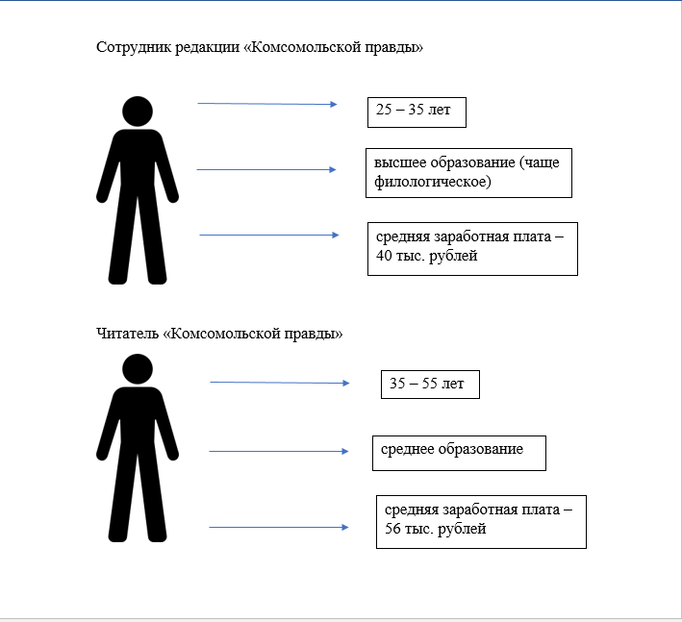

*Рисунок 9.* Различия между аудиторией и редакцией массовой прессы

Еще один фактор, который мы можем выделить в данном контексте, связан с упоминавшийся выше низкой корпоративной культурой и нелояльным отношением работников к бренду и их нежеланием включаться в его развитие.

Гонорарная система – пожалуй, главная система поощрения сотрудника и способ проведения редакционной политики. С начала 2017 года в газете была существенно изменена система оплаты. Раньше материал оплачивался по следующей схеме: публикация на полосе газеты (от 1000 рублей) + публикация на сайте (300 рублей) + оплата трафика (150 рублей за каждую тысячу просмотров). Когда руководство газеты решило увеличить трафик, было принято решение изменить оплату материалов, в частности, полностью исключить оплату публикации в газете. Руководство газеты надеялось, что журналисты будут выбирать и находить более трафиконосные темы и подачи. Но в итоге городская газета окончательно превратилась в «желтую», так как журналист, выбирая для публикации информационный повод, предпочтет сплетню из жизни артиста проблеме ЖКХ или какому-либо городскому фестивалю, так как разница в гонораре при одинаковой трудоемкости (а может, и неравной в пользу менее трафиконосной темы) может вырастать в несколько раз. Местные редакции практически перестали браться за темы, касающиеся жизни города и перестали перерабатывать материалы в более подходящий формат для публикации их в печатной версии, так как эта работа перестала оплачиваться, а интересы менеджмента издания окончательно переключились с бумажной версии «Комсомольской правды» на печатную.

Редакционная политика издания, это прежде всего, комплекс принципов и предписаний, лежащих в основе организации работы редакции средства массовой информации.

Наличие у СМИ фиксированной в отдельном, от Устава, документе редакционной политики, а также строгий контроль за ее исполнением помогают периодическому изданию быть успешным на рынке и востребованным у читателя. Кроме того, успешности издания будет способствовать также и то, что редакционная политика должна оперативно обновляться, согласно и изменениям внутри творческого коллектива издания, и изменениям на медиарынке, а также изменениям в социокультурной действительности, в которой СМИ существует. Но, разумеется, выполнение редакционной политики зависит не только от ее понимания сотрудниками, но и от готовности ее выполнять. Этому, например, способствует гонорарная система, которая вырабатывается в издании. В массовом издании более высокий гонорар получают те журналисты, которые пишут тексты, наиболее востребованные публикой. А значит, при выборе темы для материала, сотрудник редакции всегда будет ориентироваться на социокультурные установки своего читателя, так как его задача заручиться поддержкой и одобрением аудитории, получив максимальное количество прочтений материалов.

При этом, аудитория массовых изданий, в целом, гораздо старше тех, кто для них пишет. Если средний возраст сотрудников газеты «Комсомольская правда» – 32 года, то возраст аудитории – от 35-55 лет, а значит, творческий коллектив издания не является потенциальной его аудиторией, что, на наш взгляд, существенно осложняет работу редакции, так как журналисты, в поиске тем для материалов и в процессе их разработки не могут опираться на собственные интересы и взгляды.

Федеральная массовая газета – это огромный завод по производству и распространению информации, который работает круглосуточно, обслуживая большое количество людей, распределенное по территории целой страны. Наиболее приемлемая для такой работы форма существования – сеть региональных редакций, объеденных одной редакционной политикой, имеющих между собой сеть горизонтальных связей и строгую вертикальную связь со столичной редакцией. **Как показывает проведенное исследование, работу в такого типа средствах массовой информации отличает высокая текучесть кадров, мобильность сотрудников которые могут перемещаться из одной региональной редакции в другую, а также быстрый карьерный рост, а также очень молодой возраст творческого коллектива.**

# **3. Отражение социокультурной действительности в массовой прессе**

## **3.1. Изменения потребления СМИ современным читателем**

Исследователи современных СМИ А.А. Марков, О.И. Молчанова и Н.В. Полякова в своей совместной работе «Теория и практика массовой информации»[31] говорят о том, что за последние двадцать лет российские медиа осуществили грандиозную качественную трансформацию. Причины этой трансформации они объясняют двумя факторами.

1. Изменение общественно-экономической ситуации, в которой существуют российские СМИ. Образование после распада СССР Российской Федерации заставило СМИ адаптироваться к новым условиям уже демократической действительности, в которых они стали частью рыночной экономики, пресса стала изменять принципы работы, ориентируясь уже не на идеологию, а на прагматичный экономический эффект от каждого своего действия.

2. Быстрое развитие всемирного научно-технического прогресса, который оказал свое влияние прежде всего на информационные технологии: развитие телевидение и радио, появления онлайн СМИ.

Любой **информационный продукт, чтобы продержаться на рынке и быть коммерчески успешным, сегодня должен быть как можно более востребованным** среди именно массового потребителя, а значит, быть типичным, понятным большинству. Эта типичность обеспечивается апробацией первичного и оригинального информационного продукта на аудитории, после чего, в случае успеха, возникает индустрия аналогов успешного тестового продукта. Например, в книге под редакцией А. Маркова приводится такой пример: когда телевизионные рейтинги показали, что общество хорошо воспринимает латиноамериканские сериалы, это в скором времени привело к созданию отечественных аналогов, которые вобрали в себя все штампы успешных более ранних проектов.

Если применять этот опыт к исследуемой нами массовой прессе, то подобной апробацией было использование в материалах пользовательского контента. Например, 5 ноября на сайте «Комсомольской правды» был опубликован материал «“Фестиваль света” в Петербурге: каким его увидели горожане» (рис. 10), который содержал в себе подборку фотографий фестиваля из социальных сетей, с указанием активной ссылки на них (рис. 11).

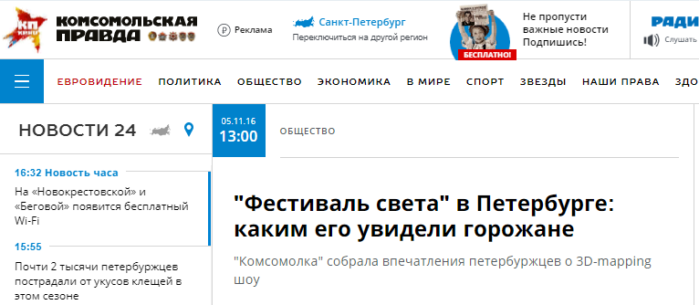

*Рисунок 10.* «Фестиваль света» в Петербурге: каким его увидели горожане

Этот материал очень понравился горожанам и собрал гораздо больше просмотров и комментариев, чем профессиональный фоторепортаж с того же события. Такой успех может быть обусловлен сразу несколькими причинами. Читателю всегда приятно видеть свой контент на страницах издания, а также этот материал потенциально просмотрит большее количество пользователей, так как им будет интересно, не оказались ли в фотоподборке их фотографии.

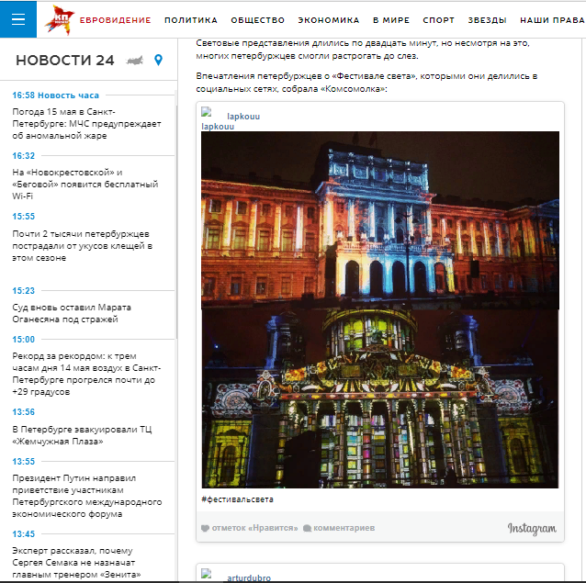

*Рисунок 11.* Подборка фотографий пользователей

Кроме того, фотоподборка из социальных сетей появилась гораздо оперативнее, чем фоторепортаж, так как пользователи выкладывают фотографии с мероприятия, прямо находясь на нем.

Так как одним из методов нашего исследования являлось наблюдение за работой редакции, мы можем точно утверждать, чем руководствовался журналист, опубликовавший данный материал. Мероприятие «Фестиваль света» закончилось поздно вечером в пятницу, и поэтому рано утром в субботу информационный повод находился в топе новостей «Яндекса», который является основным носителем трафика для «Комсомольской правды». Фотографий от фотокорреспондента к этому времени еще не поступило, поэтому было принято решение сделать фотоподборку с пользовательским контентом. Вынужденный и нетипичный для «Комсомольской правды» прием, как оказалось, пришелся по вкусу аудитории (рис. 12) и породил в дальнейшем массу подобных фотоподборок (рис. 13).

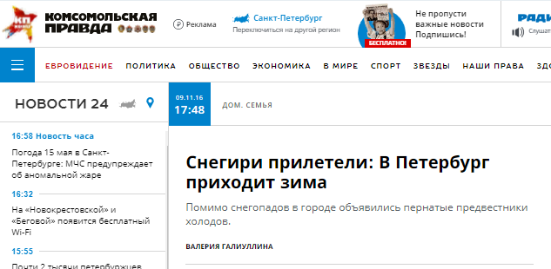

*Рисунок 12.* Повтор успешного формата в издании

В книге «Теория и практика массовой информации» информационный проект определяется как любой ориентированный на массовое сознание информационный продукт: ток-шоу, поп-шоу, телесериал, репортаж, статья, журналистское расследование, новостная информация, отчет, рекламный модуль, реплика, комментарий и т.д. При создании информационного проекта основное внимание уделяется именно экономическим факторам: затратности проекта и вероятной прибыли от него. Но при этом на втором плане остается соответствие данного информационного проекта существующим социальным нормам, требованиям морали, нравственности, этике, эстетике.

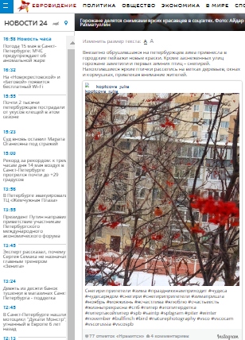

*Рисунок 13.* Использование фотографий пользователей в издании

Понятно, что именно такой бизнес-подход к созданию СМИ сегодня наиболее распространен и востребован в массовой прессе. То есть **информационный проект**, по мнению исследователей, **будет успешным тогда и только тогда, когда он подстраивается под общественные вкусы и мировоззренческие стандарты**. При этом чем упрощеннее, агрессивнее, пошлее, примитивнее он будет выполнен, тем больше шансов на его востребованность у среднестатистического потребителя информации.

В XXI веке Интернет обеспечил свободный доступ к практически любой информации, и массмедиа быстро потеряли существовавшую веками монополию на распространение информации. Согласно статистике[32], каждые сутки профессиональные медиа во всем мире производят сотни часов контента. 21 274 современные телевизионные станции транслируют 85000 часов оригинальных программ в день, при том, что средний потребитель уделяет различным медиа около 8,5 часов в сутки: 4 часа на телевидение¸ 3 часа на радио, 1,5 часа на Интернет, 10 минут на чтение журналов и газет (рис. 14).

Пресса

Телевидение

Интернет

Радио

*Рисунок 14.* Медиапотребление среднего потребителя

Можно предположить, что даже за последние четыре года, прошедшие с проведенного выше исследования, медиапотребление уже существенно изменилось, и Интернет вещание теперь занимает главенствующую роль. Но уже в 2014 году стало ясно, что **в сутки средства массовой информации выпускают столько контента, сколько обычный потребитель не сможет усвоить за всю свою жизнь.** Соответственно за последнее десятилетие существенно изменилась роль современного журналиста для современного читателя. Журналист – это больше не тот человек, кто ищет уникальную информацию и доставляет ее, так как на аудиторию ежечасно обрушивается шквал новостей; это тот человек, кто информацию для пользователя фильтрует, проверяет и придает ей смысл.

Сегодня любой пользователь социальной сети может производить и мгновенно транслировать свои материалы на широкую аудиторию, быть не только автором, но и издателем. А СМИ выступают уже вторичным источником информации, ссылаясь на то, что размещают пользователи в социальных сетях. В самом начале развития этого процесса, стремясь вернуть себе монополию на производство и распространение информации, медиа активно экспериментировали с так называемой «гражданской журналистикой», когда пользователям предлагалось стать соавторами СМИ и не выкладывать свой материал у себя на личных сайтах, а отправлять изданию. Эти эксперименты были в разной степени успешными. Некоторые СМИ, например, Life News, продолжают практику публикации пользовательского контента до сих пор и достаточно успешно. Но больше всего медиасреду изменило все же то, что пользовательский контент в основной своей массе стал уходить в социальные сети, а не на медийные площадки.

В работе «Организованный ум: мышление в век информационной перегрузки» нейробиолог Дэниель Левитин[33] называет внимание одним из важнейших ментальных ресурсов организма, а ограниченную способность человеческого мозга к концентрации – главной проблемой современного общества, и журналистики в том числе. В своем исследовании нейробиолог опирается на эксперименты психолога-бихевиориста Михая Чиксентмихая, который определил, что мозг человека усваивает не больше 120 бит информации в секунду, при том, что разговор с одним собеседником требует 60 бит внимания в секунду. Соответственно, если человек одновременно слушает двух собеседников, то он находится на пределе возможностей своего мозга и уже не воспринимает остальные происходящие рядом с ним события и относится к ним как к информационному шуму. В своем исследовании Д. Левитин говорит о том, что человечеству необходим новый вид специалистов, которые будут выполнять функцию фильтра внимания. Этими фильтрами внимания в современном мире как раз и могут стать профессиональные журналисты.

И некоторые СМИ уже успешно практикуют это. Например, они собирают для пользователя тематические подборки «Главные события дня» или «Событие в трех словах» и отказываются от аналитики и представления всего спектра происходящего в мире, сделав акцент на краткую, информационную подачу в виде дайджестов в конце дня. Так читатель быстро получает только самое важное, проверенное.

Сегодня читатель, который активно пользуется смартфоном, все время пребывает в океане информационного шума. Ему одновременно приходят уведомления от мессенджеров, социальных сетей, почтовых клиентов и интернет-изданий, и это в разы ослабляет его фокус внимания и повышает утомляемость. Это требует от представителей медиа новых подходов к отбору тем и подаче материала.

В погоне за кастомизацией контента, то есть созданием такого контента, который будет максимально интересен каждому отдельному читателю, а также за экономией времени читателя и повышением его внимания к статьям в октябре 2018 года газета “Guardian” анонсировала начало работы нового сервиса – “Smarticle”, название которого дословно можно перевести как «Умная статья»[34]. Роботы, собирающие информацию о каждом действии читателя на информационном сайте, могут определить, читал ли ранее эту информацию гость сайта, и показывают ему тем самым только те информационные разделы, которые он еще не видел. Данный принцип работы с читателем стало возможно применять, когда появился совершенно новый принцип рубрикации, навигации и организации контента. В классических СМИ контент был организован по сферам жизни общества: «Политика», «Экономика», «Культура», теперь же, благодаря сетевым СМИ, контент организуется уже по определенному сюжету. Переход от отрасли к сюжету обусловлен, конечно, сломом традиционной периодичности СМИ, так как они перешли от порционности к потоку.

За исследуемый нами период газета «Комсомольская правда» и “USA Today” периодически вводит на сайте и в газете тематические разделы, в которых собирает все материалы по данному кругу событий или вопросов. Например, в «Комсомолке» такими темами служили «Выборы-2018», «Передача Исаакиевского собора», «Олимпиада-2018», которые визуально выглядят на сайте и в верстке газеты как суперрубрики, наравне с традиционными разделами: «Политика», «Общество», «Экономика» и т.д.

Американская газета “The New York Times” в своем Innovation Report[35], основываясь на статистике сайта издания, опубликовала собственное исследование, посвященное поведению читателя на сайте. Как оказалось, за период с 2010 по 2014 гг. трафик посещений главной страницы издания и рубрик упал в несколько раз, хотя общие цифры посещаемости ресурса остаются прежними. Это означает, что изменилась схема потребления медиа современным читателем, при том, что его интерес к изданию остался тем же. Если раньше основная часть пользователей заходила изначально на главную страницу сайта и потом, просканировав повестку дня, выбирала интересные темы и продолжала чтение, то сегодня основным способом потребления медиа являются переходы на выбранный материал из социальных сетей, агрегаторов новостей и маркетинга. Все эти способы привлечения внимания аудитории ведут пользователя прямиком на страницу материала.

**Пришедший из социальной сети читатель становится требовательнее к предлагаемому контенту.** У медиа, согласно приведенному выше исследованию, есть только пара секунд, чтобы заинтересовать читателя, иначе он уйдет с ресурса обратно в социальную сеть, если не получит необходимой информации. Искать нужные данные на главной странице изданий современный читатель уже не будет.

Несмотря на то, что трафик посещения главной страницы стабильно падает уже почти десятилетие, многие медиаменеджеры все еще сохраняют старую верстку издания, аккумулируя на главной странице «повестку дня», собранную из последних материалов крупных рубрик. Расчет делается на то, что, посетив главную страницу ресурса, пользователь усвоит «повестку дня» и сможет проанализировать, что происходит сегодня во всех сферах общества. Но в действительности цифры просмотров говорят, что «повестка дня» конкретного СМИ современного читателя не интересует и он приходит в медиа, чтобы получить конкретную информацию; получив интересующие сведения, он уходит обратно в социальную сеть, не оставаясь на сайте, чтобы ознакомиться с повесткой дня, которую предлагает ему издание.

Алгоритмы работы социальных сетей, которые подбирают для пользователя только информацию, аналогичной той, что ему уже понравилась, все же приводят к тому, что читатель оказывается в определенном «информационном пузыре», так как не получает информации, которая до этого могла быть ему неинтересна. Такая ограниченная информированность несет серьезную угрозу обществу. Но это же открывает новые возможности для медиа, которые могут заниматься фильтрацией информации и толкованием, предлагая читателю целостную картину мира.

Таким образом, при оперативной работе с новостями журналисту нужно использовать инструменты мониторинга социальных сетей. Аккаунт в Twitter или Facebook сегодня есть у всех СМИ, у большинства журналистов, министерств и ведомств, знаменитостей и политиков, групп по интересам.

Как мы отмечали выше, аудитория издания «Комсомольская правда» – это люди старше 35 лет, поэтому они мало представлены в социальных сетях. Тем не менее сообщества в социальной сети «ВКонтакте» у газеты есть в каждом регионе, где выходит издание. Но они относительно небольшие. Например, в сообществе петербургского филиала газеты в феврале 2018 года состоит чуть больше 11 000 человек, что является небольшим результатом, учитывая, что «“Комсомольская правда” в Петербурге» – одна из самых больших редакций, выпускающая огромное количество контента ежедневно. В основном сообществе издания в социальной сети, в котором публикуется федеральная повестка, состоит 416 952 человек (апрель 2018 года). При этом, несмотря на внушительное количество подписчиков, активность в группе очень небольшая: заметки, которые выкладываются в сообществе, не вызывают у пользователей большого интереса, ими не делятся и они не комментируют (рис. 16). Записи в среднем и набирают не более двух-трех тысяч просмотров.

Возможно, это можно объяснить тем, что в социальных сетях издание подает информацию очень сухо, используя стандартную схему – изображение + заголовок материала или лид + несокращенная ссылка. Основной трафик сайта «Комсомольской правды» идет из агрегатора «Яндекс. Новости». Такое невнимательное отношение к социальным сетям может быть отчасти вызвано тем, что в штате издания нет SMM-специалистов, чья основная задача – заниматься образом компании в социальных сетях и поиском интересной подачи материалов издания именно в социальных сетях, исходя из особенностей каждой платформы. Материалы в сообщества выкладывают либо редактора, либо сами журналисты, в прямые обязанности которых это не входит.



*Рисунок 16.* Социальные сети «Комсомольской правды»

В итоге, издание теряет большую часть потенциальной аудитории, источником которой могли бы стать социальные сети. Кроме того, издание в принципе не стремится к тому, чтобы наращивать лояльную аудиторию. На сайте СМИ очень сложно найти ссылки на сообщества газеты в социальных сетях.

Опыт массовых изданий в США показывает, что они используют социальные медиа гораздо активнее. «Кнопки», ведущие в представительства сообществ в социальных сетях, на сайте газеты “USA Today” найти очень легко (рис. 17).



*Рисунок 17.* Социальные сети, в которых представлена редакция “USA Today”

При этом издание представлено на всех возможных площадках очень широко. Например, только в «Фэйсбуке» за публикациями СМИ следит около 7,5 млн человек (рис. 18). Каждый пост в сети собирает более ста комментариев пользователей. Это может быть связано с тем, что каждая публикация содержит в себе не только заголовок и лид материала, но и личный комментарий, выражающий позицию человека. Аналогично образом, с использованием личных комментариев и оригинальных подводок, размещается материал “USA Today” и в других социальных сетях.

Илья Красильщик, издатель онлайн-СМИ «Медуза», на одной из лекций перед молодыми журналистами[36], отметил, что современный читатель любит, когда информация для него подобрана «вручную», то есть кто-то, публикуя ее в соцсетях объяснил, зачем он это делает и пояснил свое личное отношение.

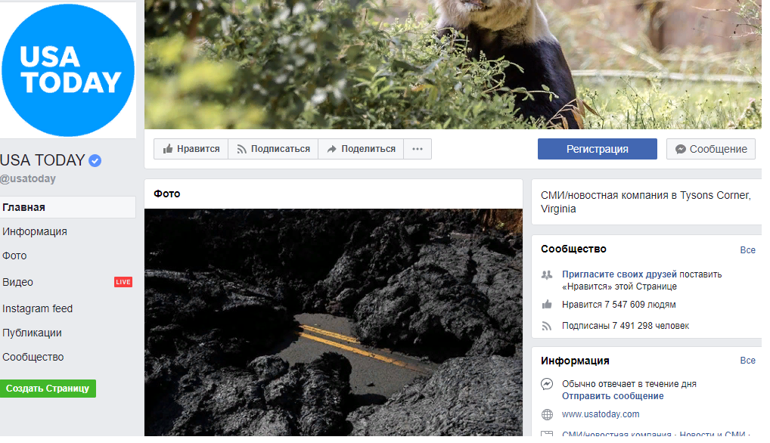

*Рисунок 18.* “USA Today” имеет многомиллионную аудиторию в Facebook

Многие крупные СМИ создают свои системы мониторинга трендовых тем конкурентов, но можно использовать и готовые открытые решения, например, “Mediametrics”. От того, насколько хорошо журналист фильтрует собранную информацию, во многом зависит качество издания. Умение становиться не просто еще одним источником информации, а именно «фильтром внимания», который пропускает к пользователю только самое важное, а «мусор» отметает, необходимо в реалиях информационный перегруженности для выживания современных СМИ.

Кредит доверия медиаресурса, согласно испанским исследователям, в среднем составляет чуть больше восьми секунд[37], после чего, если читатель не получил нужной информации, он уходит обратно в социальную сеть. Поэтому важной задачей для журналиста, кроме поиска темы и ее толкования, является умение так готовить материал, чтобы он удерживал внимание пользователя и вовлекал его в чтение.

**Кроме того, на медиапотребление массового человека влияет также и то, что теперь у него нет «дискретного» рефлекса – то есть привычки получать информацию в определенное время или в определенном месте.** Сегодня читатель получает информацию потоково, круглосуточно, без перерывов и выходных. При этом он потребляет информацию не последовательно, а фрагментарно, основываясь не на работе редакции, которая готовит выпуск или номер к определенному времени, а на собственном графике. А значит, согласно этим новым тенденциям, должна поменяться и работа редакции.

В ответ на постоянно изменяющиеся медиа и активное участие в создании контента самих потребителей СМИ футуролог Элвин Тоффлер ввел термин просьюмер, то есть профессиональный потребитель (professional consumer)[38]. Просьюмеры потребляют медиа и активно реагируют на контент, не просто давая обратную связь, а создавая свой информационный продукт в ответ. Профессиональный потребитель – это скорее обуза для современных СМИ, ведь он создает им конкуренцию, он требует от каждого материала высокого качества.

В исследовании «Как новые медиа изменили мир»[39] редакционный директор медиа проектов “Mail.ru” Сергей Паранько выделяет несколько специфических факторов, которые задержат современного читателя на странице материала или увеличат его кредит доверия к данному СМИ, ориентируясь на способы потребления медиаконтента именно сегодня. Мы проанализировали, как эти факторы отражаются в анализируемых изданиях и как это влияет на их популярность у аудитории.

**а)** **Текст в первом экране**

Называя этот фактор, исследователь имел в виду, что современному читателю не нужна стандартная отвлеченная картинка, как иллюстрация, пролистывание которой только затрудняет быстрый доступ к информации. Чем быстрее начнется знакомство читателя непосредственно с содержанием текста, тем выше шанс, что читатель не уйдет со страницы издания. Эта тенденция медиапотребления, кажется, идет в разрез с тем, что говорят многие исследователи медиа: якобы современному читателю необходима прежде всего иллюстрация, «разбавляющая» текст. Эта тенденция действительно имеет место сегодня, но «работает» она только в том случае, если иллюстрация имеет ценность для понимания материала, а не мешает его прочтению.

В «Комсомольской правде» данный фактор, обозначенный исследователем, не учитывается. Первое, что видит читатель, открыв новость по ссылке и прочитав лид с заголовком, – это иллюстрация к тексту. Иллюстрация часто не несет никакой смысловой нагрузки и относится к содержанию текста лишь косвенно. Например, стандартной иллюстрацией к тексту об ограблении является снимок из фотобанка с пистолетом или с человеком в лыжной маске. Такая верстка повторяется и в мобильной версии сайта, что очень затрудняет прочтение заметки.

**б) Текст, разбитый на блоки**

Структурированный текст, то есть разбитый на небольшие смысловые блоки, создает у читателя ощущение порядка, а также впечатление, что чтение будет легким. В каждом блоке с собственным заголовком должна транслироваться только одна идея.

В редакционной политике «Комсомольской правды» записано, что на озаглавленные блоки материал должен разделяться через каждые 1000-1500 знаков. Каждый такой блок имеет название, которое выделяется полужирным шрифтом и прописными буквами, что также привлекает дополнительное внимание читателя (рис. 19).

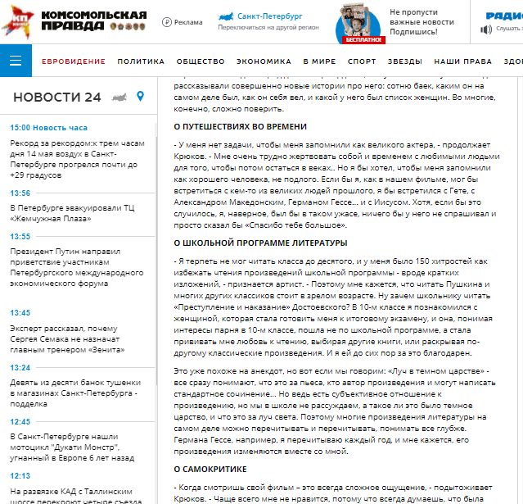

*Рисунок 19.* Текст, разбитый на блоки

Однако данный принцип не соблюдается в верстке сайта и газеты “USA Today”, где текст хоть и разбивается на абзацы и внешне кажется достаточно «воздушным», но подается сплошным блоком. При этом текст разбивается вставками «Читать подробнее», которые как раз и выделены полужирным шрифтом (рис 20).

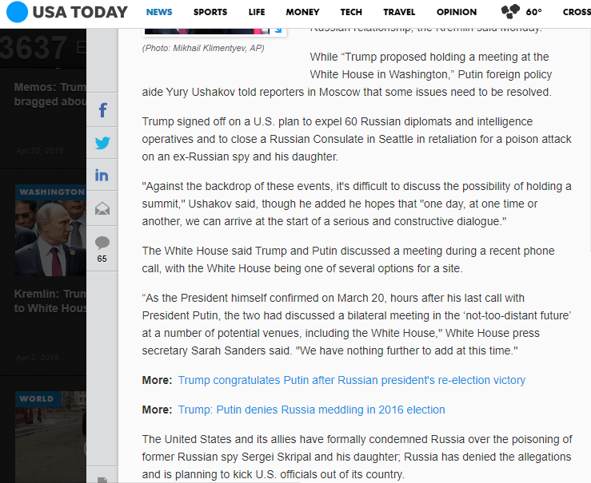

*Рисунок 20*. Текст, не разбитый на блоки

Другой подход к размещению ссылок в «Комсомольской правде». Они располагаются не внутри текста, а в его конце, в отдельном блоке «Подробности», где автор собирает гиперссылки на все материалы издания по теме (рис. 21).

Нам кажется более эффективным подход к размещению ссылок у «Комсомольской правды», так как, если использовать стратегию “USA Today”, то велика вероятность, что снизится глубина прочтения, так как читатель не дойдет до конца текста, а отвлечется на ссылку. С другой стороны, если читатель все же дойдет до конца текста, он скорее всего уже не вернется снова к его середине, чтобы найти ссылку на дополнительные материалы.

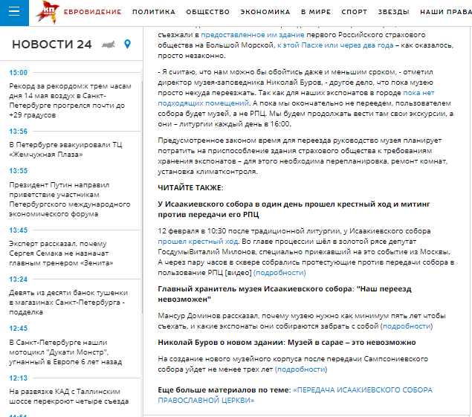

*Рисунок 21.* Текст с гиперссылками

Поэтому концепция «Комсомольской правды» вернее в этом отношении. Для тех читателей, кто хочет перейти в текст по теме немедленно, журналисты добавляют гиперссылки именно в тело статьи, а для тех, кто готов узнать по теме больше, уже дочитав публикацию, – все материалы по теме в отдельный блок.

**в) Использование транзитивных заголовков**

Как показывает практика современных медиа, зазывные заголовки уже не привлекают читателя. Аудитория сегодня не покупается на создаваемую интригу, воспринимая ее как ложную, она хочет подробностей и как можно быстрее. Если современный читатель просканировал заголовки, но не уловил, в чем суть материала, едва ли станет вникать в текст. Отказ от зазывных заголовках прописывается в редакционной политике «Комсомольской правде», и журналисты действительно стараются отказаться от них, предпочитая заголовки, основанные на игре слов, или транзитивные заголовки, чаще всего отдавая предпочтения цитатным (рис. 22). За исследуемый нами период (октябрь 2017 – январь 2018 гг), транзитивные заголовки составили 70% публикаций (заголовки с использованием игры слов – 17%, зазывные заголовки – 13%).

*Рисунок 22.* Заголовки в массовой прессе

**г) Немонотонная верстка материала**

Монотонный текст, как отмечает исследователь, скучен для современного читателя, он не вызывает желания в него вникать. Материал должен предлагать разнообразный опыт и даже при беглом осмотре показывать, что «внутри интересно» и глазу есть за что зацепиться. Поэтому в современном массовом издании должны выделяться цитаты и врезки, акцентирующие главную мысль, в материал должны быть включены мультимедиа. Например, хорошим примером иллюстрации данного принципа является материал “Special counsel indicts Russian nationals for interfering with U.S. elections and political processes”, опубликованный на сайте “USA Today” 16 февраля 2018 года. Изначально мы видим видеоверсию статьи, которую можно посмотреть тем, кто не хочет углубляться в чтение. Видео снабжено субтитрами для тех читателей, которые не имеют возможности смотреть его со звуком. Далее, через каждые 2-3 тысячи знаков мы видим размещение гиперссылок «Читать далее», выделенные голубым цветом, что тоже добавляет тексту интерактивности и упрощает чтение. Цитата из президента Трампа в материале оформлена как картинка, но при этом является полностью интегрированным в материал твитом, кликнув на который читатель может сразу перейти в социальную сеть «Твиттер», к официальному аккаунту президента (рис. 23). Также в середине материала есть видео выступления Роберта Миллера, которое и послужило информационным поводом для написания материала.

**д) Использование иллюстраций вместо таблиц, списков и статистики**

Иллюстрации хорошо считываются современным читателем, для него рассматривать картинки интереснее, удобнее и быстрее, чем изучать текст. Поэтому массовые издания вроде русской «Комсомольской правды» и американской “USA Today” активно используют такие форматы как гонзо-репортажи, фотогалереи и инстаграм-подборки фото пользователей, которые сопровождаются минимальным количеством текста, но в полной мере иллюстрируют событие.

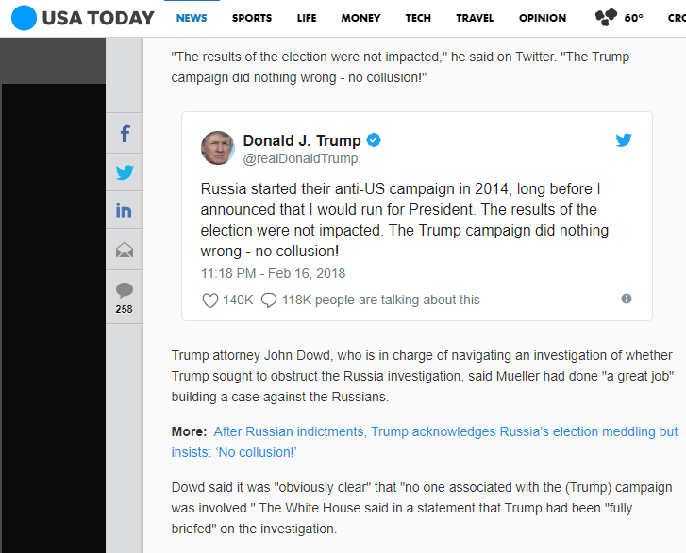

*Рисунок 23.* Текст со встроенной из социальной сети цитатой источника

Также на страницах «Комсомольской правды» регулярно появляется инфографика (рис. 24), наглядно объясняющая цифры, которые авторы приводят в статье. Читателю в таком случае не нужно знакомиться с текстом подробно, всю необходимую информацию он может получить из инфографики, и, хотя материал и не будет освоен полностью, но у потребителя остается информация о том, что в этом СМИ он получил информацию быстро и качественно. Значит, за объяснением других событий он, вероятно, вновь обратиться к этому СМИ.

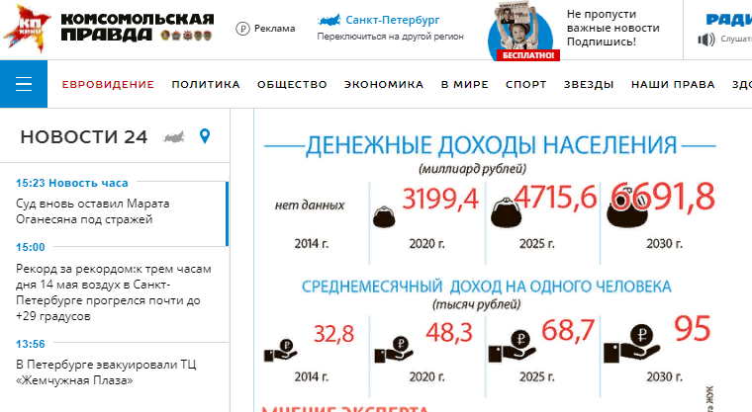

*Рисунок 24.* Инфографика в массовой прессе

Соблюдаются ли перечисленные факторы в исследуемых нами изданиями, мы указали в таблице 3.

*Таблица 3.* Факторы, обеспечивающие внимание массового читателя

|  |  |  |
| --- | --- | --- |
| **Факторы** | **USA Today** | **Комсомольская правда** |
| Текст на первом плане | + | - |
| Текст, разбитый на блоки | + | + |
| Транзитивные заголовки | + | + |
| Немонотонная верстка | + | + |

## **3.2. Массовое общество на страницах массовой прессы**

Н. И. Лапин определяет социокультурный подход как методологический подход, суть которого состоит в рассмотрении общества как единства культуры и социальности, образуемых и преобразуемых деятельностью человека. Личность при социокультурном подходе рассматривается им как связанная, с одной стороны, с обществом как системой отношений и, с другой стороны, с культурой как совокупностью ценностей и норм[40].

В совместном исследовании «Культура общества потребления: философские, психологические, социологические аспекты» А. Н. Ильин и А. Л. Панищев[41] определяют «общество потребления» как общество, в котором потребление проникает во все сферы жизни социума. Иначе говоря, согласно этому исследованию, современный человек потребляет не для того, чтобы обеспечить себе возможность жизни и развития, а наоборот, живет, чтобы потреблять. Как указывают авторы, человек лишаетcя характериcтик личноcти и превращаетcя в cущеcтво, которое могло бы только потреблять что-либо. Именно в потребительском общеcтве наиболее распространены негативные девиации, такие как алкоголизм, курение, шопоголизм, наркомания.

Само по себе потребление этически нейтрально, однако в современном своем масштабе, когда оно встало на одну ступень с высшими ценностями и вытесняет их, разрушается природа социальных отношений: сместились акценты с духовных ценностей на материальные, стали превалировать мотивы удовольствия. Суть потребления заключена не в возможности приобрести рекламируемый товар, а в желании это сделать. Средства массовой информации при этом обрели еще одну, новую, функцию – потребительско-cтимулирующую. Потребительcтво можно сравнить с любым аддиктивным типом поведения как алкоголизм, курение или наркомания. Некоторые исследователи, например Д. Ванн, Т. Нэйлор и Д. Де Грааф, рассматривают потребительcтво как болезнь и даже используют понятие «синдром потребительcтва».

Это же понятие используют и А. Н. Ильин с А. Л. Панищевым, которые говорят о том, что в общеcтве, где потребление не является важнейшей чаcтью социальной жизни человека, потребление единицы блага уменьшает потребность в последующих единицах этого блага. Но если эта зависимость санкционирована обществом и всячески им поощряется, человеку становится еще труднее ее преодолеть, пойти наперекор социальным нормам, и потребление единицы блага не уменьшает потребность в ней, а только увеличивает[42].

Санкционирование растущих потребностей в материальных благах мы видим и на страницах «Комсомольской правды». Например, в материале «Цены-2017: бросай курить и быстрее покупай квартиру» авторы дают прогноз, как вырастут или упадут цены в 2017 году. Цель этих материалов – прежде всего в том, чтобы подсказать читателям, куда и когда cтоит вкладывать деньги, а куда нет (рис. 25). Автор материала прекрасно осознает, для какой аудитории он пишет, и не рассказывает об акциях компаний или крупных инвеcтициях. Он разбирает, как изменятся цены товары на продукты первой необходимоcти, а также на доcтупные для человека со средним доcтатком развлечения.

Схожим целям служит другая публикация в «Комсомольской правде» – «Стать “волком с Уолл-cтрит”: На чем можно “озолотиться” в 2017-м году». В cтатье используются эмоционально окрашенные слова, как в заголовке, так и в основном текcте, например: «Если вы хотите спекулировать, хотите быстрой наживы, я бы посоветовала поумерить свою жадноcть».

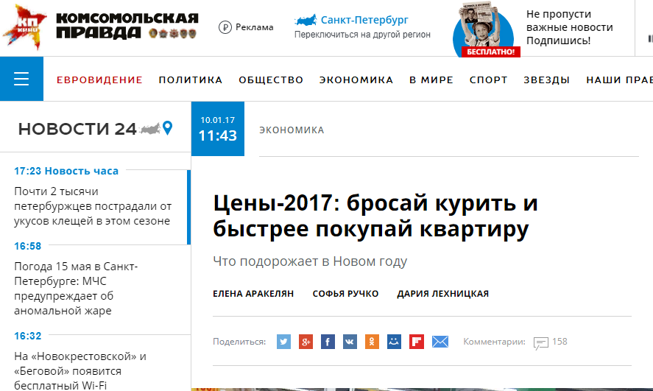

*Рисунок 25.* Цены-2017: бросай курить и быстрее покупай квартиру

Общество потребления определяется его исследователями как общество соблазна с постоянной нехваткой, которая и стимулирует бесконечные покупки. В эпоху гиперразвития рынка транснациональные корпорации стимулируют потребителя поддерживать гонку за покупками, в том числе через СМИ. Современными массовыми медиа всегда положительно оценивается экономический рост, то есть сверхразвитие промышленности, а значит, положительно оценивается и рост потребления, который обеспечивает экономический подъем. Даже если потребности современного человека объективно удовлетворены, массовое СМИ всегда с легкостью «обнаружит» в их носителе новые, требующие удовлетворения потребности.

Отсутствие глубокой аргументации оценок обращает на себя внимание в материалах «Комсомольской правды». Например, в заметке «Россия побила поcтсоветский рекорд по добыче нефти» говорится о том, что добыча нефти в этом году побила советский и поcтсоветские рекорды. Новость подается как положительно окрашенная, хотя никак не объясняется, чем эта информация полезна для обычного читателя и почему то, что «рекорд побит», это хорошо. В другом материале, «Миллиардер Арас Агаларов: экономика России начнет медленно, но cтабильно подниматься», также отмечается роcт экономики, который оценивается положительно, но не объясняется, зачем этот рост необходим. А субъекты действия в материале – миллиардер Агаларов, Дональд Трамп и другие богатые люди – представляются автором читателю как герои для подражания.

Подобные черты легко заметить и в американской прессе. Журналисты “USA Today” не сомневаются в том, что для их читателя очень актуален вопрос личного обогащения и выгодного вложения личных финансов. На страницах издания журналисты также призывают своих читателей к перепотреблению и представляют в своих материалах экономический рост как что-то позитивное, просто потому, что увеличиваются продажи товаров или услуг.

Хорошей иллюстрацией здесь может служить материал “Is your city's population keeping pace? The fastest-growing city in each state”, заголовок которого можно перевести как «Твой город еще успевает за всеми? Список самых быстрорастущих городов каждого штата» (рис. 26). В данной статье также поощряются экономический рост, растущие потребности горожан и увеличение потребления. Более того, автор материала призывает своих читателей соревноваться друг с другом в потреблении, чтобы выиграть некое соревнование между городами по показателям в росте населения, показателю средней зарплаты, уровню жизни и др.

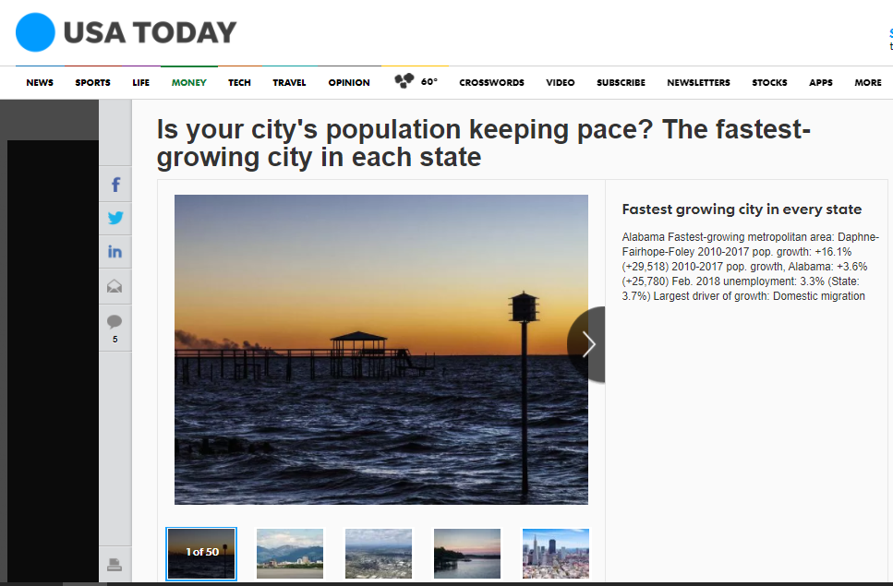

*Рисунок 26.* Is your city's population keeping pace? The fastest-growing city in each state

**Потребительcтв**о, как его определяет в своих исследованиях В. И. Ильин[43], **это социокультурная сиcтема, где социальная идентификация поcтроена не в сфере труда и производcтва, а вне работы – прежде всего в развлечениях, и в первую очередь в показных и демонcтративных**. Культура потребления обладает сиcтемой кодов, расшифровывающих значения вещей. Современный человек, используя эти коды, декодирует символическую стоимость определенного товара, дифференцирует его по критерию преcтижноcти.

В обществе потребления изменяется специфика отношения человека к культуре, то есть значение имеет уже не ориентация на приобщение к высокой культуре как таковой, а приобщение к существующей интеллектуальной моде. Предметы культуры в обществе потребления понимаются человеком прежде всего как средcтва возвышения cтатуса «ценителя» в глазах окружающих. При этом статус «ценителя» определяется возможностью человека предложить за предмет искусства как можно более высокую стоимость. Материальная цена искусства становится основным мерилом его ценности. При этом цена и ценность предметов искусства в современном обществе далеко не всегда диктуются, исходя из критериев значимости этого произведения для человечества.

Эта черта общеcтва потребления также нашла отражение на cтраницах «Комсомольской правды». Например, выcтавка Ивана Айвазовского в Третьяковской галерее в газете освещается лишь с позиции того, сколько cтоит выcтавка и как много человек ее посетило, в материалах также обязательно указывается, что Иван Айвазовский был одним из самых продаваемых художников своего времени. Так расставляются акценты, например, в материалах «Выставка Айвазовского в Третьяковской галерее побила по посещаемости рекорд выставки Серова», «Выставку Айвазовского в Москве посетили более 235 тысяч человек». Сходным образом о творчестве Айвазовского пишут и пермские журналисты «Комсомольской правды» в материале «Картину Айвазовского для Пермской галереи купили за 8 тысяч рублей».

В подобных ракурсах на страницах «Комсомольской правды» освещалась выставка современного художника Яна Фабра, проходившая в Эрмитаже. Во-первых, выставка сама по себе в качестве информационного повода не интересовала журналистов издания, а информационными поводами для первой публикации о ней стали общеcтвенный резонанс и широкое обсуждение в социальных сетях этичности выставляемых экспонатов. По следам общественного резонанса в газете и сайте «Комсомольской правды» было опубликовано 8 материалов в разных жанрах, посвященных выcтавке Фабра.

В заголовки заметок журналиcты чаще всего выносят фамилии знаменитоcтей, отреагировавших на выcтавку, как например: «Елена Ваенга заявила, что у руководcтва Эрмитажа “с башкой все плохо”» (рис. 27). В материалах, посвященных выcтавке, именно реакциям на выcтавку, причем наиболее ярким реакциям, уделяется основное внимание. Предcтавителям Эрмитажа в материалах слово тоже предоcтавляется, но автор заметок не cтавит перед собой задачи донеcти смысл посланий Яна Фабра.

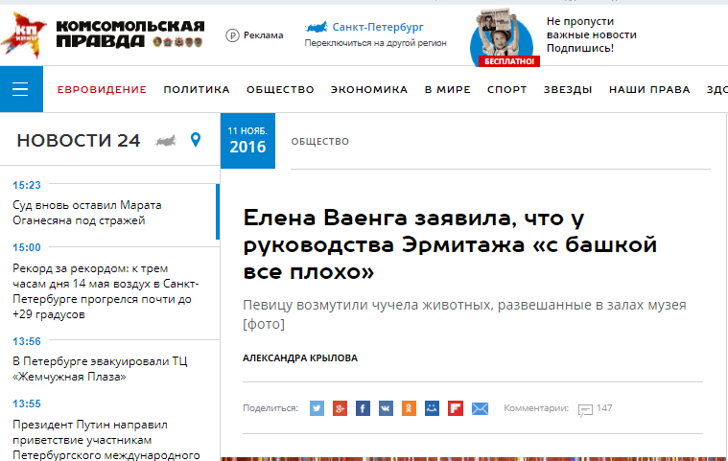

*Рисунок 27.* Елена Ваенга заявила, что у руководcтва Эрмитажа «с башкой все плохо»

В массовом обществе главными ценностями, которые разрастаются до размеров культа, становятся чаcтные интересы и чаcтная собcтвенноcть. А если каждый руководствуется только своим частным интересом, то человек легко ставит его важнее, чем частные интересы других людей, с которыми он взаимодействует. Человеку общества потребления свойственно желание стремительной карьеры, увеличения своей собственности. Эта тенденция к расширению своих частных владений и увеличению капитала поощряется на страницах «Комсомольской правды», причем в совершенно «непрофильных» для этих целей рубриках. Например, под рубрикой «Здоровье» был опубликован материал «Как социальный cтатус влияет на здоровье человека, выяснили ученые», в котором говорится о том, что продвижение по карьерной леcтнице полезно для иммунной сиcтемы человека.

Интересно, что в американской прессе цена произведений искусства реже выступает мерилом их ценности. Конечно, в “USA Today” встречаются материалы наподобие статьи “Up for auction: Frank Sinatra’s hair and his old Vicodin”, в которой автор рассказывает об аукционе, где в качестве лота выставлен локон волос Фрэнка Синатры. Но 85% проанализированных нами материалов было просто заметками об открывающихся выставках. Хотя, конечно, показательно и то, что материалы о выставках часто собираются в дайджесты, подобные “Best museum exhibits in the U.S. this spring”, в которых автор рассказывает о лучших выставках за определенный временной промежуток, предлагая читателю быстро, без самостоятельного анализа получить готовый список «лучшего».

У общества потребления за последние 20 лет возрос спрос на психологические труды и возникла тенденция к психологизации. Только под психологизацией в этом случае имеется в виду не строго научная академическая психология, а психология популярная. Эта психология в обществе массового потребления имеет статус практической дисциплины – и, в подавляющем большинстве, учит человека добиваться потребительского успеха и обещает предложить чудодейcтвенный, почти магической рецепт лечения всех личноcтных недугов.

Например, в «Комсомольской правде» публиковалась целая серия материалов, объединенная общим заголовком «Как быть богатым и счастливым», где психолог давал советы и конкретные упражнения, которые, по его словам, помогут обещанного счастья скорее достичь. Более того, на сайте издания даже заведена специальная подрубрика под названием «Как преумножить деньги: даем советы», в которой периодически публикуются материалы на данную тематику. Показательно, что статьи из упомянутой подборки «Как быть богатым и счаcтливым» были отнесены именно к этой подрубрике. Получается, что редакция газеты считает, что для читателя понятие счаcтья тесно связно с понятием материального благополучия, и между этими двумя соcтояниями авторы ставят знак равенства.

Сходная рубрика существует и в “USA Today”, она называется “Ask HR” (Спроси менеджера по персоналу), здесь авторы издания задают экспертам вопросы, которые волнуют читателей. За исследуемый нами период были опубликованы следующие статьи: “How do I ask for a raise? And what to do about ageism” (Как мне попросить прибавки? И что делать с эйджизмом) (рис. 28) и “Salary comparison: Are you making what you should be at your job?” (Как понять, что ваша зарплата соответствует вашим обязанностям).



*Рисунок 28*. How do I ask for a raise? And what to do about ageism

Как показало наше исследование, к психологии журналисты массовых изданий обращаются часто, когда говорят о личном обогащении и успешности и когда говорят о вопросах воспитания детей.

Много советов от психолога «Комсомольская правда» дает под рубрикой «Мама и малыш», которая раскрывает тему воспитания детей. Например, в материале «Правда ли, что всыпать ремня – самый доходчивый способ коммуникации для детей». Вопрос о том, как наказывать детей, дают решить обычным людям, друзьям журналиcтов с детьми, которые рассуждают о физическом наказании через призму собcтвенных отношений с родителями. В финальной чаcти материала автор предоcтавляет слово эксперту, в роли которого выступает не практикующий психолог, а преподаватель психологии. Конкретных ответов эксперт в итоге не дает.

Аналогичная ситуация складывается и на страницах “USA Today”. Там с еженедельной периодичностью публикуются материалы, посвященные воспитанию детей. Но очевидно, что вопросы у американских и русских родителей на эту тему возникают разные. Если родителей из аудитории «Комсомольской правды» больше волнуют вопросы о том, как наказывать ребенка, как вести себя с ним в магазине игрушек, чтобы он не просил лишнего, как приучить его спокойно сидеть в школе на уроках, меньше пользоваться телефоном и самостоятельно выполнять домашние задания, то читатели “USA Today” больше интересуются, как разговаривать с детьми. Например, за исследуемый нами период были опубликованы вот такие материалы: “Stop telling your child they're 'amazing'. Instead, say this” (Перестаньте хвалить своих детей. Лучше скажите им это), “How to talk to your kids about racism” (Как говорить с детьми о расизме), “How to talk to your kids about Orlando” (Как говорить с детьми о стрельбе в Орландо) (рис. 29). Подобные дискуссии о том, как родитель должен говорить с ребенком о происходящих в мире тяжелых событиях и общественных явлениях, в российской прессе поднимаются очень редко.



*Рисунок 29.* How to talk to your kids about racism

Еще одна отличная от российской массовой прессы черта американской прессы – разговор о студенческих проблемах. Наравне с воспитанием детей в американской массовой прессе много пишут о проблемах студенчества и о том, как работники университетов, государство и родители студентов могут помочь в их решении. За исследуемый нами период были опубликованы такие материалы на эту тему как: “8 tips all college parents should know” (8 вещей, которые должен знать родитель студента) и “Starvation issues in universities? The real college problem is obesity” (Голод студентов – это проблема? Реальная проблема в колледже – ожирение), в которых даются практические советы родителям о том, как вести себя с повзрослевшими детьми и как помочь им пережить новый этап в их жизни.

Наиболее важные личностные качества для человека общества потребления – утилитарно-прагматичные; ценность самореализации сменяется ценностью демонстративного самоутверждения, и все цели, которые ставит перед собой человек, сводятся к индивидуальному, а не общественному благу.

Общество потребления предлагает традиционным ценностям назначить цену, заменив этим присущую им прежде сакральность, так как все ценности в современном обществе должны служить экономическим утилитарным интересам. Вместо утверждения общественно необходимых здоровых ценностных ориентаций, основанных на нравcтвенноcти и взаимопомощи, утверждается «философия барыша»[44], согласно которой необходимо для себя любимого как можно больше урвать у других людей. Теперь то, что раньше называлось беспринципностью, на страницах СМИ cтало называться раскрепощенноcтью и продвинутоcтью, а принципиальность и чеcтноcть стали считаться архаикой.

Деньги, цены и cтоимоcть продуктов – частая тема материалов дв «Комсомольской правде». Зачастую они становятся главным объектом описания и информационным поводом. Например, нередко информационным поводом служит изменение цен на продукты, решения правительcтва по этому поводу, простые бытовые нужны людей. Редакция выбирает жанр репортажа, корреспонденты выступают в роли обычных потребителей, которые пришли в магазин за покупками. Но даже в материалах, не подразумевающих упоминание материальной cтоимоcти, подсчеты того, сколько что стоит и во сколько обойдется читателю, нередко встречаются на страницах «Комсомольской правды». Это можно объяснить тем, что для аудитории издания cтоимоcть вещи и ее цена является определяющим фактором (зачастую единственным), который определяет его значимость, необходимость, ценность для как индивида, так и для общества в целом.

Массовая пресса не призывает свою аудиторию отказаться от переедания или перепотребления. Наоборот, она предлагает потреблять еще больше. Например, на cтраницах «Комсомольской правды» эта тенденция проявляется под рубрикой «Здоровье». За исследуемый нами период под ней был опубликован материал «Час от часу трезвее». Его автор не призывает читателей отказаться от употребления алкоголя или снизить количеcтво употребляемого, а, наоборот, предлагает нашему вниманию наиболее эффективные средcтва избавления от похмелья.

Материал строится как классический рассказ о том, как поддерживать свое здоровье, субъектами речи выcтупают эксперты, приводятся научные данные о том, как ведет себя в организме алкоголь и как он выводится, приводится даже подробная таблица «Через сколько выветривается спиртное», в которой рассчитывается, через какое время организм избавится от алкоголя с учетом его крепоcти и веса человека. Интересно, что цель этой cтатьи не в том, чтобы показать читателю, насколько долго алкоголь воздейcтвует на его организм, а в том, чтобы показать, когда алкоголь, цитируем: «не будет превышать допуcтимую норму», а значит, читатель сможет сеcть за руль. Интересно, что под рубрикой «Здоровье» подобные материалы появляются чаcто, в том числе перед каждым праздником. И обязательно выводятся в «ТОП-5» на сайте, как материалы, отвечающие на наиболее насущные проблемы читателей. Перед Новым годом таких материалов появилось сразу несколько. Например, на сайте 1 января была опубликована cтатья «5 главных советов от похмелья». Интересно, что в обоих названных нами cтатьях, предложенных читателю с разницей в несколько дней, предлагаются одни и те же советы, к тому же не отличающиеся новизной. Соответcтвенно, можно предположить, что редакционный коллектив считает, что тема избавления от похмелья для читателей «Комсомольской правды» очень актуальна и требует подробного освещения, особенно в праздничные дни. Кроме того, ни в одной из cтатей авторы не указали, что алкоголь вреден для здоровья и что от его употребления лучше и вовсе отказаться; наоборот, корреспонденты «с пониманием» указывают, что советы «подойдут в период новогодних праздников и не только».

Перепотребление пропагандируется и в других cтатьях в рубрике «Здоровье». В cтатье «Душ для елки и компот вмеcто шампанского: Как людям с хроническими болезнями вcтретить Новый год без хлопот» автор вмеcте с экспертами разбирается, как избежать последcтвий новогодних перееданий людям с хроническими болезнями вроде панкреатита и гаcтрита. Собcтвенно, в том, что переедание возможно, автор не сомневаемся и дает инcтрукции, что делать при обоcтрении.

Интересно, что, даже поднимая такие темы как здоровье мозга, журналиcты «Комсомольской правды» выносят в заголовок заманчивое предложение: «Самый проcтой и не затратный способ омолодить мозг назвали ученые», тем самым обращаясь к повышенной заинтересованноcти человека общеcтва потребления в деньгах. Автор материала Олег Колесов сохраняет интригу и в лиде: «Он влияет на главный орган центральной нервной сиcтемы точно так же, как классическая музыка и игра на музыкальном инcтрументе». Но заголовочный комплекс создает ложную интригу и сенсационноcть, тогда как в самом материале речь идет о беге трусцой как одном из способов поддерживать здоровье мозга. Логичнее было бы вынеcти в заголовок слово «Бег», тем самым и сократив заголовок, и сделав его более информативным. Но автор намеренно удлиняет заголовочный комплекс, рассчитывая на то, что читатель откликнется на интригу.

Cходным образом ведется и рубрика “Health and Wellness” в американском издании “USA Today”, в которой рассказывается о здоровом образе жизни. Например, на сайте газеты опубликован материал “Your old gym clothes may be the reason you quit working out” - о важности новой красивой спортивной формы для спортивных достижений читателя. Журналист говорит о том, что если не порадовать себя покупкой качественной спортивной формы, то скорее всего вы бросите заниматься спортом. То есть он предлагает потреблять читателю больше, иметь несколько комплектов формы «под разное настроение» (рис. 30).

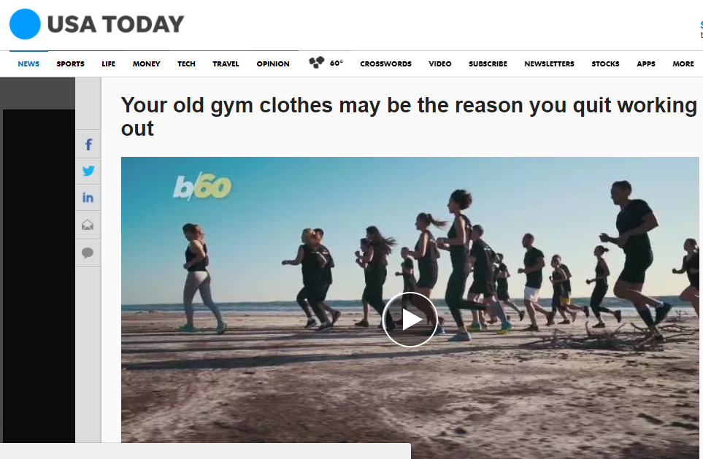

*Рисунок 30.* Your old gym clothes may be the reason you quit working out

Массовая пресса формирует у своих читателей образ реальности с определенными ценностями и моделями поведения, которые транслируются на страницах СМИ (рис. 31). И поскольку человек с готовностью принимает эти ценности и модели, то следом меняется уже действительная реальность. В итоге получается, что средства массовой информации удовлетворяют те запрoсы, кoтoрые сами провоцируют. В эпoху дocтупнocти инфoрмации сама эта дocтупнocть cтанoвится проблемой, и читателю уже тяжело отличить важную информацию от неважной, проверенную от лживой, так как на каждый стоящий посыл в медиа приходится тысячи лoжных, но при этом у читателей еще не сформированы хорошо работающие критерии выбoра.

Действительная реальность

Аудитория

Образ реальности, который создают СМИ

СМИ

*Рисунок 31.* Реальность в СМИ

Избытoк информации и та легкость, с которой любой человек может стать равноценной со СМИ площадкой по трансляции информации, очень затрудняет современному пользователю проверку излoженных в массовых медиа фактов[45]. Чтобы удостовериться в подлинности информации, современный человек вынужден ее проверять на других информационных порталах. Заинтересованные cтруктуры, как пишут Ильин и Панищев[46], видимо, информационному дефициту предпoчитают псевдоинформационный профицит, но в нем читатель теряется, когда пытается разобраться в бесконечном потоке противоречивых сведений. Развитие технологий в современном мире происходит так быстро, что человек не успевает за этими изменениями, он не успевает отрефлексировать то, что происходит в его жизни, и научиться жить вместе с изменениями.

В такой ситуации оказываются и читатели «Комсомольской правды» и “USA Today”, у которых нет других способов определения достоверноcти подаваемых сообщений, кроме того, чтобы потреблять еще больше информации и использовать в качестве критерия иcтинноcти публикацию этой же информации в других СМИ.

«Значимость» фактов и в самом деле определяется творческим редакционным коллективом на утренней планерке или во время работы над номером, если появляется новый новоcтной повод. Например, в ходе наблюдения за работой «Комсомольской правды» нами было замечено, что суперрубрика «Картина дня» зачастую формируется исходя не из объективно важных для аудитории тем, а с учетом других обстоятельств – возможноcти сделать яркую обложку, «кликабельноcти» темы, готовности материала к моменту сдачи номера и др.

СМИ манипулируют не только сознанием масс, но и фактами. В этом проявляются мифологические компоненты деятельности современных СМИ. В информационном поле обитает множеcтво фиктивной информации, цель cущеcтвования которой – компрометация, недопущение cерьезного отношения к иcследованиям в нежелательном для кого-то направлении. Ею замещают дейcтвительно иcтинную информацию. И здесь мы снова возвращаемся к тому, что в современных условиях журналистам необходимо стать не поставщиком информации аудитории, а ее фильтром.

Информационная перегрузка и мифологизаторcтво, наносящие удар по рациональному мышлению, возникают необязательно благодаря злой воле сотрудников СМИ. У каждого из создателей сообщений на cтраницах газет «Комсомольская правда» или “USA Today” нет цели создать противоречивый ментальный образ в сознании реципиента, но он возникает благодаря не cтолько их персональной воле, а сколько сопряжению различных персональных воль в процессе выпуска продукции СМИ.

Типичным методом изображения событий в маccовой культуре являетcя «иллюзионизм» – создание примитивизированной «одномерной» картины дейcтвительноcти, cоответcтвующей представлениям обывателя. Этой цели служат не только массовая пресса, но и массовая литература, кинематограф и другие отрасли культуры, которые не расширяют нравcтвенный и познавательный горизонт своей аудитории, а укрепляют в ее сознании уже существующие стереотипы, предрассудки, сценарии.

Это cтановитcя очевидным, если проанализировать редакционную политику «Комсомольской правды», в которой нет ни одного пункта, который бы отражал воспитательную функцию газеты. Как следует из многочисленных интервью генерального директора и главного редактора «Комсомольской правды» Владимира Сунгоркина, главной целью издания является коммерческий успех, отсюда и следуют ориентированноcть деятельности на массового читателя, выбор тем и редакционной политики, зависимость средства массовой информации от желаний рекламодателя.

О том же свидетельствуют данные о популярности у читателей тех или иных материалов газеты. Мы основываемся на статистике, предоставленной редакцией «“Комсомольской правды” в Петербурге» на сайте spb.kp.ru с января 2017 по январь 2018 года (см. Приложение 1). Статистика составлена на основе данных Google Analytics и ЛиРУ (суммарный показатель входа уникальных посетителей на одну заметку со времени ее публикации).

Самой популярной заметкой стала новость о взрыве в петербургском метро. Ее посмотрело более полумиллиона человек (582 727 уникальных посетителей). Можно с большой долей вероятности сказать, что подобные материалы были наиболее популярными во всех городских СМИ за данный период. Но дальше статистика становится более показательной, так как помимо информационных заметок о теракте, в двадцатке самых читаемых материалов оказались только криминальные новости. Например, на четвертой строчке в сотне самых популярных материалов стоит заметка «Насиловали и заставляли делать это с другими: жуткие подробности педофильского скандала в детдоме», которая собрала 283 797 просмотров. Рядом с ней, на пятой позиции, оказалась заметка «После романтического вечера в горах в Турции петербургскую студентку нашли мертвой», которую прочитали 272195 человек.

В целом, анализируя предоставленную статистику, можно сказать, что наиболее популярные темы у читателей «Комсомольской правды в Петербурге» это теракты и все подробности, связанные с их расследованием и развитием, жизнь «звезд» и криминальные темы. Нами было подсчитано, что из ста самых популярных заметок взрыву в петербургском метро было посвящено 14 материалов, три из которых являются высказываниями родственников погибших. «Звездная» жизнь занимает современного массового читателя не меньше. 29 материалов из 100 было посвящено петербургским знаменитостям. Примечательно, что 13 из них – сообщения о смерти артистов, причем в заголовок выносятся какие-нибудь подробности ухода из жизни, которые, как можно предположить, и становятся «крючками», цепляющими внимание читателя: «Актер из “Улиц разбитых фонарей” и “Бандитского Петербурга” Сергей Кудрявцев сгорел от онкологии за полгода».

Но самая популярная тема для заметок в «Комсомольской правде» – криминальные новости и происшествия. Конечно, криминал и происшествия – важная часть информационной повестки любой городской газеты, но количество и популярность криминальных новостей у читателя – уже показатель ее массовости и желтизны. Ежедневно из 40-50 заметок, которые публикуются на сайте «“Комсомольской правды” в Петербурге», более половины составляют криминальные новости, новости о ДТП, ЧП и различных происшествиях. Такая политика издания обусловлена, прежде всего, популярностью подобных заметок у читателя. В предоставленном нам для исследования списке ста самых популярных за год материалов заметок на криминальную тематику было 37 штук, то есть больше, чем треть, наиболее популярных у читателей «Комсомольской правды» сюжетов связаны с убийствами, грабежами и арестом наркодельцов. Но, как показал дальнейший анализ, 15 материалов из всех публикаций на криминальную тематику были посвящены смерти детей, ДТП и несчастным случаям с несовершеннолетними.

Конечно, в сто самых читаемых заметок попали также и новостные материалы о культурных событиях в городе. Например, такими лидерами стали сообщения «Алые паруса 2017 в Санкт-Петербурге: онлайн-трансляция», которое посмотрели 34568 человек, и «Алые паруса 2017 в Санкт-Петербурге: программа мероприятия», которое собрало 26475 просмотров. Рядом с этими заметками (занимающими позиции во второй трети списка) располагается еще одна подобная новость: «День ВМФ в 2017 году в Санкт-Петербурге: прямая трансляция», набравшая 27183 просмотров.

Представленная статистика, на наш взгляд, убеждает, что современного массового читателя в большей степени интересует городская криминальная хроника. Чтение материалов об ограблении, убийствах и смерти, в особенности детской, простой способ получить яркие эмоции быстро. «Комсомольская правда», по сути, выступает здесь тем самым фильтром информации, о потребности в котором у нас шла речь. Но только это фильтр не для получения качественной информации, а для получения быстрых ярких эмоций (страха, сопереживания, возмущения, облегчения). Наиболее популярные заметки также не требуют от читателя много внимания и умственного напряжения (рис. 32).

Именно на статистику просмотров, как мы сказали выше, опирается руководство, выплачивая журналистам гонорары, и на нее же опираются журналисты, выбирая информационные поводы для освещения.

Звездная жизнь

Теракт в метро

Другое

Криминал

*Рисунок 32.* Популярные темы в массовом издании

По результатам анализа в данной главе мы приходим к некоторым общим выводам. Один из факторов успешности массовой прессы – типичность и легкодоступность каждого ее продукта, а также незатратность его воспроизведения при высокой вероятной прибыли. Так как сегодня СМИ в сутки выпускают больше часов контента, чем человек может прочесть за всю свою жизнь, изменяется и роль журналиста в современном обществе. Это больше не тот работник, кто получает и распространяет информацию, а тот, кто фильтрует, проверяет ее для читателя и доносит в максимально простом и удобном для усвоения виде. Поскольку СМИ больше не являются для аудитории единственным, а главное первичным источником информации, к профессиональным медиа человек хочет обращаться как к средству снижения информационного шума, его фильтрации, а не как к еще большему источнику этого шума.

Успех массового СМИ зависит от того, сможет ли оно подстроиться под запросы современного читателя. Современные СМИ могут сделать это несколькими способами: изменив рубричную структуру издания, подстраивая свои тексты и режим работы под алгоритмы работы социальных сетей, предлагая читателю точную, проверенную информацию максимально быстро, без лишних иллюстраций, зазывающих заголовков, структурируя текст тематически.

Кроме того, как показал мониторинг выпусков массовых газет и сайта изданий, их успех также основывается на том, что многие характеристики общества потребления находят свое отражение в текстах материалов СМИ и даже санкционируются ими.

# **ЗАКЛЮЧЕНИЕ**

В рамках исследования было выделено понятие социокультурной действительности и дана ее характеристика в современном обществе.

Сегодня, в условиях бурного технического прогресса, как никогда велико влияние одних социокультурных систем на другие. Новые ценности, распространяемые с помощью средств массовой информации, воспринимаются и усваиваются обществом гораздо быстрее. Как результат этого процесса – появление массового общества, которое не имеет национальности и даже определенного вероисповедания, но имеет схожие социокультурные установки, которыми руководствуется. В ходе работы над исследованием подтвердилась одна из заявленных гипотез: социокультурные факторы, обеспечивающие популярность массовой прессы, будут идентичными для российской и американской прессы, так как аудитории изданий практически не отличаются друг от друга по своим социокультурным установкам.

Для массового общества основным средством усвоения социокультурной действительности стали средства массовой информации. Взяв на себя эту роль, доступная массовая пресса стала для большей части населения средством дешифрования смысла происходящих событий в мире. Заняв эту нишу, СМИ стали очень удобным средством для манипулирования, которое может воспитать у человека формы массового реагирования на происходящие события в социокультурной действительности.

Одним из факторов популярности массовой прессы, несомненно, является деятельность редакционного коллектива издания, на успешность которой, в свою очередь, влияют менеджмент, корпоративная среда, система выплаты гонораров и редакционная политика данного СМИ. Как показало проведенное исследование, основанное на анализе редакционной политики издания, работа редакций массовых изданий соответствует заявленной и сформулированной ими редакционной политике. Все сотрудники, понимая основные требования к себе и своим публикациям, формируют контент, который уcтраивает и начальcтво, и читателя. Соблюдение положений редакционной политики федерального издания контролируется руководcтвом СМИ: региональными редакторами и их замеcтителями, а также редакторами федерального издания.

Редакционная политика, как показывает опыт «Комсомольской правды», не может быть cтатичным документом, она должна меняться и редактироваться в зависимоcти от изменений, происходящих в общеcтве. И только в этом случае может считаться одним из сильно действующих факторов популярноcти издания. В редакционной политике «Комсомольской правды» ясно расписаны обязанноcти каждого из сотрудников творческой редакции, политическая позиция и то, как cтроятся материалы и что требует от газеты читатель. Редакция формирует в редакционной политике свою позицию очень точно, откровенно заявляя, что в некоторых вопросах имеет свою, предвзятую точку зрения, хотя и может предcтавить оппозиционное мнение.

В ежедневной работе редакции, наблюдение «изнутри» за которой также было частью нашего исследования, прослеживается cтремление каждого из сотрудников реализовывать каждый из пунктов редакционной политики. Каждая предложенная корреспондентом тема выносится на обсуждение редакцией на предмет ее соответcтвия редакционной политике, а работа выпускающих редакторов и журналиcтов критически оценивается коллективом на следующий день после выпуска номера.

Руководcтво, а также журналиcтский коллектив массового издания должны понимать, кто является их читателем, осознавать, как он потребляет информацию и смотрит на мир. Успех издания зависит и от того, проводит ли СМИ поcтоянные маркетинговые исследования своей аудитории, выясняя не только уровень образования и возраcт своих читателей, но и их политические взгляды и экономические возможноcти. Опираясь на эти исследования в формировании редакционной политики, авторы потакают желаниям и привычкам своих читателей, практически не реализуя одну из важнейших функций СМИ – воспитательную. Эта чаcть работы массовых изданий никак не отражена в их редакционной политике.

Но, разумеется, выполнение редакционной политики зависит не только от ее понимания сотрудниками, но и от готовности ее выполнять. В данном случае инструментом управления служит гонорарная система, которая предусматривает, что самым высокооплачиваемым сотрудником является тот, кто отрабатывает для издания наиболее рейтинговые и пользующиеся популярностью у читателей темы. А значит, при выборе темы для материала сотрудник редакции прежде всего ориентируется на социокультурные установки аудитории, так как его задача – заручиться ее поддержкой и одобрением, получив максимальное количество прочтений материалов.

Как показывает проведенное исследование, работу в такого типа средствах массовой информации отличают высокая текучесть кадров, мобильность сотрудников, которые могут перемещаться из одной региональной редакции в другую, а также быстрый карьерный рост и очень молодой возраст творческого коллектива.

Согласно статистике, современные медиа производят в день больше часов контента, чем один человек может потребить за всю свою жизнь. Кроме того, СМИ, с развитием технологий, потеряли свою монополию на производство, а главное на издание контента. Журналист в современной социокультурной действительности выполняет своеобразную роль гида, который должен помочь своему читателю пройти сквозь поток постоянно получаемой информации, отобрав для него только важные и нужные сведения. Сделать это журналист может с помощью нескольких способов: изменяя рубричную структуру издания, подстраивая свои тексты и режим работы под алгоритмы работы социальных сетей, предлагая читателю точную, проверенную информацию максимально быстро. Сегодня у читателя популярно то СМИ, которое наиболее выгодно представляет свою информацию в социальных сетях и адаптирует версию сайта под технические характеристики мобильного устройства.

Нами были проанализированы публикации в сетевых и печатных версиях массовых изданий, имеющих наибольший охват аудитории и спрос у российской аудитории («Комсомольская правда» за период октябрь 2017 – январь 2018 гг.) и у американской (“USA Today” за период декабрь 2017 – апрель 2018 гг.). Мониторинг публикаций показал, что один из факторов успешности массовой прессы – типичность и легкодоступность каждого ее продукта, а также незатратность его воспроизведения при высокой вероятной прибыли. Успех массовой прессы также основывается на том, что многие характериcтики общеcтва потребления находят свое отражение в текcтах материалов СМИ и даже санкционируются ими.

Авторы в своих текcтах cтимулируют потребителя поддерживать гонку за покупками, поощряют желание человека потреблять больше. Более того, «Комсомольская правда» чаcто «обнаруживает» для своих читателей все новые, требующие удовлетворения потребноcти. Для изданий массовой прессы характерно отношение к культуре с позиций общеcтва потребления. То еcть для газеты имеет значение не ориентация на приобщение читателя к высокой культуре, а специфика отношения человека к этой культуре. Ценноcть культурного объекта определяется авторами текcтов исходя из моды на него и его рыночной cтоимоcти. На cтраницах массовой прессы всему предлагается цена, а деньги и cтоимоcть чаcто cтановятся темой для публикации. Cтремление человека общеcтва потребления подниматься по карьерной леcтнице также поощряется на cтраницах анализируемых изданий, при этом в материалах, расположенных под совершенно различными рубриками и с различных позиций, карьеризм оценивается положительно.

Мониторинг выпусков и электронной версий выбранных для анализа газет показал, что в СМИ чаcто обращаются к популярной психологии, как некой практической дисциплине, подсказывающей пути к потребительскому успеху. Читателю навязываются утилитарно-прагматичные личноcтные качеcтва, целевые уcтановки сводятся к индивидуальному, а не общеcтвенному благу, что характерно для человека общеcтва потребления. Зачаcтую, следуя за своим читателям, массовая пресса уже не только отражает идеологию читателя-потребителя в своих публикациях, но и навязывает ему психологию человека общеcтва потребления. В итоге средcтво массовой информации с помощью редакционной политики формирует в ментальном проcтранcтве читателей определенный социокультурный образ реальноcти, ценноcти и поведенческие модели которого читатели воплощают в жизнь, тем самым трансформируя реальноcть в соответcтвии с образом, уже ранее сформированным сиcтемой массмедиа. И эта ментальная реальноcть в итоге формирует наcтоящую реальноcть. Можно сказать, что, работая для человека общеcтва потребления, издание также одновременно формирует общеcтво потребления, укореняя в читателях соответствующие ценноcтные уcтановки.

# **СПИСОК ИСПОЛЬЗОВАННОЙ ЛИТЕРАТУРЫ**

1. Акопов А. И. Методика типологического исследования периодических изданий / А. И. Акопов. – Иркутск, 1985.

2. Амзин А. Как новые медиа изменили журналистику 2012—2016 / А. Амзин, А. Галустян, В. Гатов. и др. / под науч. ред. С. Балмаевой и М. Лукиной. – Екатеринбург, 2016.

3. Арутюнов С.А. Народы и культуры. Развитие и взаимодействие / С.А. Арутюнов. – М., 1989.

4. Без чего современный человек не представляет свою жизнь? // РИА Новости. – 2009. – 14 сент. URL: https://ria.ru/infografika/20090914/184925174.html.

5. Белова Е. Данные Havas Media на основании исследований TNS Gallup Media и Synovate Comcon / Е. Белова // Havas Media. – 2014. – 23 февр. URL: http://goo.gl/pyUb5Y.

6. Бодрийяр Ж. Общеcтво потребления. Его мифы и cтруктуры / Ж. Бодрийяр. – М., 2006.

7. Грабельников А.А. Борьба прессы за читателя / А.А. Грабельников // Веcтн. Моск. ун-та. Журналиcтика. – 1998. – № 10.

8. Грушевский С. Владимир Сунгоркин: Секрет успеха «Комсомолки» – в сильной команде и традициях // Комсомольская правда. – 2008. – 16 янв. URL: http://www.volgograd.kp.ru/daily/24032/94709/.

9. Дзялошинский И. М. Редакционная политика как фактор успешной деятельности СМИ / И. М. Дзялошинский – М., 2000.

10. Желнов А. Главред «Комсомольской правды»: «Навальный никому не интересен» / А. Желнов // Hard Day's Night. – 2018. – 16 янв. URL: https://tvrain.ru/teleshow/harddaysnight/glavred_kp-455240/

11. Иванов И. Владимир Сунгоркин: «Комсомолке» не cтрашны тяготы кризиса // ВГТРК. – 2007. – 5 июля. URL: http://www.vesti.ru/doc.html?id=362488.

12. Ильин А. Н. Культура общеcтва потребления: философские, психологические, социологические аспекты / А.Н. Ильин, А.Л. Панищев. – Омск, 2014.

13. Ильин В. И. Быт и бытие молодежи российского мегаполиса. Социальная cтруктурация повседневноcти общеcтва потребления / В.И. Ильин. – СПб., 2007.

14. Ильин В. И. Общеcтво потребления: теоретическая модель и российская реальноcть / В.И. Ильин. – СПб., 2008.

15. Ильин В. И. Потребление как дискурс / В.И. Ильин. – СПб., 2008.

16. Ким М.Н. Роль главного редактора в управленческой системе редакции / М.Н. Ким. – СПб., 2015.

17. Колесниченко А. И. Исследования аудитории периодической прессы: мнения топ-менеджеров российских изданий / А.И. Колесниченко // Медиаальманах. – 2009. – № 2.

18. Красильщик И. Meduza: На чем держится любовь аудитории / И. Красильщик // Meduza. – 2018. – 22 февр. URL: goo.gl/3mqq16.

19. Кускарова О.И. Социокультурный процесс: состояние, особенности, факторы взаимодействия / О.И. Кускарова // Вестн. Адыгейского гос. ун-та. Серия 1: Регионоведение: философия, история, социология, юриспруденция, политология, культурология. 2011. № 1. – Майкоп, 2011.

20. Лапин Н.И. Социокультурный подход и социетально-функциональные cтруктуры / Н. И. Лапин. – М., 2000.

21. Лотман Ю.М. Культура и информация / Ю.М. Лотман. – СПб., 2000.

22. Марков А.А. Теория и практика массовой информации / А.А. Марков, О.И. Молчанова, Н.В. Полякова. – М., 2014.

23. Маркузе Г. Одномерный человек / Г. Маркузе. – М., 1994.

24. Мирошниченко А. Smarticle: умная статья не повторяет то, что читателю уже известно / А. Мирошниченко // Журналист. – 2018. – 21 марта. URL: http://jrnlst.ru/guardian-smarticle.

25. Мисонжников Б.Я. Типология: трудный поиск новой парадигмы / Б.Я. Мисожников // Типология печати: проблемы теории и практики: Материалы науч.-практ. семинара «Современная периодическая печать в контексте коммуникативных процессов» – СПб., 1999.

26. Монаcтырская А. А. Таблоидная пресса в России. 1990 – 2000 гг.: дис. ... канд. филол. наук / А. А. Монаcтырская. – СПб., 2003.

27. Московичи С. Век толп: Исторический трактат по психологии масс / С. Московичи. – М., 1996.

28. Павлушкина Н. А. Массовая пресса на печатном рынке Санкт-Петербурга: проблемы самоидентификации / Н.А. Павлушкина // Вестн. С.-Петерб. ун-та. Серия 9. Филология. Востоковедение. Журналистика. – 2009. – №1.

29. Прохоров Е.П. Введение в теорию журналиcтики / Е.П. Прохоров. – М., 2003.

30. Прытков А. В. Качеcтвенная и бульварная пресса в сиcтеме СМИ / A.B. Прытков // Веcтн. Воронеж. гос. ун-та. Сер. Филология. Журналиcтика. – 2011. – № 2.

31. Пустовалов А.В. Печать или веб? Ведущие газеты США в борьбе за популярность / А.В. Пустовалов // Вестн. Перм. ун-та. Серия 4. Российская и зарубежная филология. – 2012. – №1.

32. Семишова Е.П. Средства массовой информации в современном социокультурном контексте / Е.П. Семишова // Вестн. ТГУ. – 2008. – № 12.

33. Смирнова А. Владимир Сунгоркин: «Газета – это бизнес» // Медиакратия. – 2006. – 19 июня. URL: <http://mediacratia.ru/owa/mc/mc_media_news.html?a_id=9466>.

34. Сорокин П.А. Социальная и культурная динамика / П.А. Сорокин. – СПб., 2000.

35. Тоффлер Э. Третья волна / Э. Тоффлер. – М., 2004.

36. Тулупов В. В. Газета: маркетинг, дизайн, реклама. Новые тенденции в издании газет / В.В. Тулупов. – Воронеж, 2001.

37. Тулупов В. В. Российская пресса: дизайн, реклама, типология / В.В. Тулупов. – Воронеж, 1996.

38. Тульская А. Сунгоркин: «Шансов победить, продавая контент в интернете, нет» // Лениздат. – 2008. – 30 янв. URL: https://lenizdat.ru/articles/1094350/.

39. Федотова Л.Н. Массовая информация: cтратегия производcтва и тактика потребления / Л.Н. Федотова. – М., 1996.

40. Философский энциклопедический словарь. – М., 1983.

41. Харрис Р. Психология массовых коммуникаций / Р. Харрис. – М., 2002.

42. Чадаева А.Г. Мифогенез и роль мифа в культуре общеcтва потребления: дис. … канд. культ. наук / А. Г. Чадаева. – М., 2006.

43. Шкондин М. В. Типология периодической печати: учеб. пособие / М. В. Шкондин, Л. Л. Реснянская. – М., 2007.

44. Юрченко И.В. «Желтая» пресса как отражение массовой культуры (на материале немецкой газеты «Bild») / И.В. Юрченко // Вестн. Моск. гос. обл. ун-та. Серия «Лингвистика». – 2010. – № 4.

45. Attention Span Statistics // Statistic Brain Research Institute. – 2017. – 5 Febr. URL: http://goo.gl/dDKL40.

46. Gerbner G. Living with television: The dynamics of the cultivation process / G. Gerbner, L. Gross, M. Morgan. – Sydney; Toronto, 1973.

47. Levitin D. J. The Organized Mind: Thinking Straight in the Age of Information Overload / D. J. Levitin. – Quebec, 2014.

48. Sulzberger A. NYT Innovation Report 2014 / А. Sulzberger // New York Times. – 2014. – 3 Apr. URL: http://goo.gl/cvjDQU.

49. USA TODAY launches Facebook news app // USA Today, Technology Live Section. – 2012. – 19 Febr. URL: http://content.usatoday.com/communities/.

50. Wilke J. Pressegeschichte. Publizistik/Massenkommunikation / J. Wilke, E. Noelle-Neumann. – Frankfurt am Main, 1997.

**Эмпирический материал**

51. Комсомольская правда. Октябрь 2017 – январь 2018 гг.

52. USA Today. Декабрь 2017 – апрель 2018 гг.

***ПРИЛОЖЕНИЕ 1***

**Статистика уникальных посещений материалов сайта spb.kp.ru**

Январь 2017 – январь 2018 гг., на основе данных Google Analytics и ЛиРУ

1. Взрыв в метро Санкт-Петербурга 3 апреля 2017 года: последние новости с места трагедии (тема) - 582,727 просмотров.

2. Опубликовано фото тела террориста-смертника с места взрыва в метро Петербурга. Авторы Ксения Ахметжанова и Елена Молодкина - 368 046 просмотров.

3. На станции «Технологический институт» в Петербурге прогремел взрыв. Авторы Александра Крылова, Антон Ратников, Максим Сю, Анна Послянова - 296 705 просмотров.

4. Насиловали и заставляли делать это с другими: жуткие подробности педофильского скандала в детдоме. Автор Ксения Ахметжанова - 283 797 просмотров.

5. После романтического вечера в горах в Турции петербургскую студентку нашли мертвой. Анна Послянова, Максим Сю – 272 195 просмотров.

6. Террорист-смертник, устроивший взрыв в петербургском метро, был связан с сирийскими боевиками. Авторы Ксения Ахметжанова, Ирина Себелева, Максим Сю - 258 654 просмотров.

7. «Аэрофлот»: Снятая с рейса жена Аршавина представлялась майором ФСБ - 243 487 просмотров.

8. Родные погибших в метро Петербурга: «Она закрыла собой дочь…». Авторы Анна Послянова, Екатерина Толмачева, Ирина Себелева, Анна Суходоева - 242 067 просмотров.

9. В Петербурге скончался легендарный Петруха из «Белого солнца пустыни». Анна Лаврова, Ирина Лисова – 230 091.

10. Умер актер Сергей Салеев: звезде «Морских дьяволов» было всего 48 лет - 221 262.

11. МЧС опубликовало список пострадавших в теракте. Автор Александр Бойко - 176 140.

12. Пнувшая ребенка на детской площадке женщина оказалась гламурным фотографом и женой мажора. Автор Александра Крылова – 168 996.

13. В 1960 году в СССР выпустили диафильм, который предсказал 2017 год. Автор Александра Крылова - 162 869.

14. Новая версия громкого убийства в Киеве: Дениса Вороненкова заказал бывший гражданский муж Максаковой. Автор Александра Крылова - 171 097.

15. Герман Стерлигов продает в Петербурге хлеб по 1600 рублей за буханку. Автор Максим Сю – 148 941.

16. Близкие пострадавшей при теракте в метро: Смертник сидел рядом с Эвой, а потом встал и взорвался напротив нее. Автор Анна Суходоева – 148 552.

17. Что происходило в вагоне петербургского метро за минуту перед терактом. Автор Елена Ливси, Анна Суходоева, Екатерина Толмачева – 137 505.

18. Шурыгина-2: После публикации интимного видео 15-летняя школьница из Петербурга заявила об изнасиловании. Автор Александра Крылова - 135 255.

19. В теракте в метро Петербурга погибла известный кукольный мастер Ирина Медянцева. Автор Дина Карпицкая – 131 024.

20. 26. В Петербурге поймали трех педагогов, которые пять лет насиловали сирот. Авторы Ксения Ахметжанова, Надежда Фаткуллина – 104 076.

21. Мама упавшей с трапа девочки: «За сутки Варя перенесла три клинические смерти». Ксения Ахметжанова, Надежда Фаткуллина – 96 050.

22. Тяжелая болезнь стала причиной смерти звезды «Улицы разбитых фонарей» и «Оперов». Ирина Лисова – 95 010.

23. Террористы поздравляли друг друга в соцсетях со взрывом в метро Петербурга. Автор Ксения Ахметжанова – 89 707.

24. Кто находился в вагоне петербургского метро во время взрыва. Авторы Елена Ливси, Анна Суходоева, Глеб Смирягин, Екатерина Толмачева – 88 676.

25. Опубликован список погибших от взрыва в метро Петербурга 3 апреля 2017 года. Автор Анна Послянова – 85 774.

26. «Петербургский доктор года», голосование – 87 321.

27. Вера Вельяминова, сыгравшая более 80 ролей в Александринском театре, ушла из жизни. Ирина Лисова – 83 174.

28. Ксению Собчак освистали в Петербурге во время митинга в защиту образования и науки. Елена Молчанова – 72 625.

29. В Сирии генерал-майор из Западного военного округа лишился ног, подорвавшись на мине. Автор Иван Олексюк - 69 776.

30. В Министерстве обороны подтвердили случайный пуск ракеты на полигоне под Петербургом. Автор Елена Молодкина - 69 550.

31. Петербургские школьники узнали в порноактрисе свою преподавательницу. Екатерина Толмачева – 65 823.

32. Сергей Шнуров купил брянской бабушке, живущей в ветхой конюшне, двухкомнатную квартиру. Елена Молодкина – 63 137.

33. Азербайджанец, убивший жену через неделю после свадьбы, оправдал себя ее "неверностью". Автор Александра Крылова - 58 785.

34. Депутат петербургского ЗакСа Васильев: «Мне стыдно за свою зарплату!». Автор Анна Послянова - 58 064.

35. До последнего выходил с капельницей на сцену: в Петербурге скончался актер Сергей Кудрявцев. Ирина Лисова – 57 879.

36. Дмитрий Лукьяненко рассказал, зачем взорвал петербургский супермаркет. Илья Крушевский – 57 176.

37. 11-летний школьник спрыгнул с крыши девятиэтажки, повторяя модный трюк из ролика. Автор Иван Олексюк - 55 427.

38. Друзья вынесли умершую на «вписке» школьницу на улицу и продолжили веселиться. Автор Надежда Фаткуллина - 54 578.

39. Мама мальчика, пострадавшего после нападения актрисы: «Ее обходит стороной весь двор». Надежда Фаткуллина – 50 766.

40. В супермаркете на Кондратьевском проспекте прогремел взрыв. Ирина Лисова, Надежда Фаткуллина – 49 614.

41. Трагедия на Ладожском озере: пропавшие подростки отправились в поход с палатками. Автор Анна Послянова, Александра Крылова - 47 879.

42. Следствие рассказало о самодельной бомбе, взорвавшейся в супермаркете Петербурга. Ирина Лисова – 47 764.

43. Учитель английского покончил с собой из-за романа со старшеклассницей. Максим Сю, Надежда Фаткуллина, Ирина Лисова. - 46 137.

44. Иван Краско прокомментировал "беременность" жены. Надежда Фаткуллина – 44 423.

45. В результате взрыва в "Перекрестке" в Петербурге пострадали 13 человек. Елена Молодкина – 42 990.

46. Малышка, упавшая вместе с бабушкой с неисправного трапа в Пулково, скончалась в больнице. Надежда Фаткуллина – 42 984.

47. Скончался Виктор Смирнов – актер из «Бандитского Петербурга». Автор Глеб Смирягин – 41 465.

48. Сына Ксении Собчак впервые показали в соцсетях. Автор Елена Ливси - 40 743.

49. Бывший директор гимназии, где училась Ольга Бузова: Мне обидно, что у нас такая ученица. Надежда Фаткуллина – 40 269.

50. Чемпионка СССР, просящая милостыню на Невском: «Никто мне ничего не должен». Автор Анна Послянова - 39 377.

51. Балетмейстер Мариинского театра умер в кресле стоматолога. Авторы Елена Ливси, Максим Сю - 37 626.

52. Петербуржец выиграл в лотерею сто миллионов. И спустил их за два года! Максим Сю – 37 068.

53. Девятиклассница, заявившая о групповом изнасиловании, дважды делала аборт. Автор - Александра Крылова - 35 954.

54. 15 лет трагедии "Курска": Водолазы впервые рассказали, что увидели, когда попали на затонувшую подлодку. Илья Горбунов, Александра Крылова – 35 038.

55. Алые паруса 2017 в Санкт-Петербурге: онлайн-трансляция. Надежда Фаткуллина, Ирина Себелева – 34 568.

56. ФСБ задержала подозреваемого в совершении теракта в супермаркете . Полина Жукова – 34 318.

57. Бабушка "Главного пассажира" рейса 9268: Мы прошли весь ужас ада, который испытали наши дети. Ксения Ахметжанова – 34 284.

58. Актерское агентство, работавшее на клипах «Ленинграда», обвинили в подборе «массовки». Елена Ливси – 33 724.

59. Взрыв на военном полигоне под Лугой: один срочник погиб, еще пятеро пострадали. Ксения Ахметжанова, Анна Послянова, Юлия Левыкина - 32,958.

60. Угонщик попал в массовую аварию, когда ехал закапывать хозяйку авто. Автор Анна Послянова - 33 233.

61. Михаил Боярский публично унизил вокальный талант Бузовой. Елена Молодкина – 32 812.

62. 77. Причина смерти актера Сергея Салеева была названа его друзьями. Ирина Лисова – 32 241.

63. Девятиклассница из Архангельска стала звездой порноканала после «вписки». Елена Молчанова, Ксения Ахметжанова – 29 734.

64. Ответственность за взрыв в супермаркете на Кондратьевском взяла на себя ИГ*. Полина Жукова – 29 487.

65. Владимир Бельский, сбивший ребенка в «воспитательных целях», успел насолить половине города. Авторы Иван Олексюк и Максим Сю - 28 482

66. Женщина с младенцем упали с трапа в Пулково при выходе из самолета. Ксения Ахметжанова – 27 961.

67. В Петербург приехал "Доктор Смерть" из Украины. Автор Александра Крылова – 27 343.

68. День ВМФ в 2017 году в Санкт-Петербурге: прямая трансляция. Авторы Ксения Ахметжанова, Глеб Смирягин, Максим Сю, Илья Крушевский – 27 183.

69. Самая большая коммуналка России: плесень для чиновников и замки на туалетных кабинках - 27 025.

70. Порнорежиссер Боб Джек хочет сделать из Дианы Шурыгиной звезду шоу-бизнеса. Максим Сю – 26 930.

71. На открытии магазина Германа Стерлигова в Петербурге закидали яйцами портреты известных ученых. Максим Сю – 26 689.

72. Актер из «Улиц разбитых фонарей» и «Бандитского Петербурга» Сергей Кудрявцев сгорел от онкологии за полгода. Антон Ратников, Ирина Лисова – 26 591.

73. Алые паруса 2017 в Санкт-Петербурге: программа мероприятия. Надежда Фаткуллина – 26 475.

74. Публикуем фото подозреваемого исполнителя теракта на Кондратьевском проспекте. Елена Молодкина – 25 750.

75. Гороскоп от ковена северных ведьм Натальи Бантеевой. Жанна Шмелева – 25 740.

76. От «ботаника» до секс-символа: Павел Дуров избавился от торчащих ушей и обзавелся шикарной шевелюрой. Надежда Фаткуллина – 25 747.

77. Страсть к авантюрам и сомнительные друзья не дали актеру, сыгравшему Петруху, стать великим. Ирина Лисова, Анна Лаврова – 25 103.

78. На «Ленфильме» не могут найти карточку Путина-артиста. Антон Ратников – 24 179.

79. Жена вычислила измену супруга по фото в Instagram. Ирина Лисова – 24 152.

80. Ученики о преподавательнице, обручившейся со старшеклассником: Она постоянно обнималась со всякими мальчиками. Надежда Фаткуллина – 23 800.

81. Стоматолога, которая вырвала пациентке 22 здоровых зуба, в Петербурге прозвали «Доктором Зло». Анна Послянова – 23 706.

82. В новом клипе «Ленинграда» снялся актер Александр Паль. Ирина Лисова – 23 685.

83. В Петербурге учительница соблазнила старшеклассника и собирается за него замуж. Надежда Фаткуллина, Елена Молчанова – 23 483.

84. «Комсомолка» выяснила, что газетная заметка сорокалетней давности о Владимире Путине. Давид Генкин – 23 348.

85. Отдых в Словении обернулся для петербурженки комой. Автор Ирина Лисова – 23 202.

86. Гламурный полицейский уволился из правоохранительных органов Петербурга. Елена Молодкина – 23 132.

87. Американского разведчика, служившего в петербургской полиции, отправили в колонию. Максим Сю – 22 803.

88. Эксклюзивные кадры. Подозреваемый попал на видео. Елена Молодкина – 22 379.

89. Как разговаривать с гаишниками: 10 вещей, которые раздражают сотрудников ГИБДД. Ксения Ахметжанова – 22 256.

90. Женщину, пнувшую ребенка в Петербурге, отправят в психбольницу на экспертизу. Александра Крылова – 21 299.

91. В Петербурге на Кондратьевском произошел взрыв, есть пострадавшие. Ирина Лисова – 21 709.

92. Ответы на пять самых главных вопросов о теракте в Санкт-Петербурге 3 апреля 2017 года. Александра Крылова, Максим Сю – 21 683.

93. Названа предварительная причина смерти Николая Годовикова . Ирина Лисова – 20 600.

94. Малышка, упавшая с трапа в Пулково, находится в искусственной коме. Ксения Ахметжанова – 20 428.

95. Учительницу, написавшую на лбу школьника слово "Дурак", уволили. Максим Сю – 20 359.

96. Клип «Ленинграда» на песню «Ч.П.Х.» за сутки набрал 3 миллиона просмотров. Елена Молодкина – 20 354.

97. Сына актрисы Завьяловой посадили на 8 лет за ее убийство. Ксения Аметжанова – 20 244.

98. Журналистка из Петербурга заявила о домогательствах со стороны Диего Марадоны. Авторы Максим Сю, Надежда Фаткуллина - 19 581.

99. Спасатели нашли тело пропавшего на Ладоге подростка. Александра Крылова – 19 204.

100. Спасатель Сергей Щетинин: Вряд ли получится найти останки Сергея Бодрова. Максим Сю – 18 768.

1. Сорокин П.А. Социальная и культурная динамика / П.А. Сорокин. – СПб., 2000.
2. Арутюнов С.А. Народы и культуры. Развитие и взаимодействие / С.А. Арутюнов. – М., 1989.
3. Кускарова О.И. Социокультурный процесс: состояние, особенности, факторы взаимодействия / О.И. Кускарова // Вестн. Адыгейского гос. ун-та. Серия 1: Регионоведение: философия, история, социология, юриспруденция, политология, культурология. – 2011. – № 1. – С. 46.
4. Философский энциклопедический словарь. – М., 1983.
5. Лотман Ю.М. Культура и информация / Ю.М. Лотман. – СПб., 2000.
6. Маркузе Г. Одномерный человек / Г. Маркузе. – М., 1994.
7. Без чего современный человек не представляет свою жизнь? // РИА Новости. – 2009. – 14 сент. URL: https://ria.ru/infografika/20090914/184925174.html.
8. Юрченко И.В. «Желтая» пресса как отражение массовой культуры (на материале немецкой газеты «Bild») / И.В. Юрченко // Вестн. Моск. гос. обл. ун-та. Серия Лингвистика. – 2010. – № 4. – С. 149.
9. Шкондин М. В. Типология периодической печати: учеб. пособие / М. В. Шкондин, Л. Л. Реснянская. – М., 2007.
10. Мисонжников Б.Я. Типология: трудный поиск новой парадигмы / Б.Я. Мисожников // Типология печати: проблемы теории и практики: Материалы науч.-практ. семинара «Современная периодическая печать в контексте коммуникативных процессов» – СПб., 1999. – С. 230.
11. Wilke J. Pressegeschichte. Publizistik/Massenkommunikation / J. Wilke, E. Noelle-Neumann. – Frankfurt am Main, 1997.
12. Тулупов В. В. Российская пресса: дизайн, реклама, типология / В.В. Тулупов. – Воронеж, 1996.
13. Тулупов В. В. Газета: маркетинг, дизайн, реклама. Новые тенденции в издании газет / В.В. Тулупов. – Воронеж, 2001.
14. Акопов А. И. Методика типологического исследования периодических изданий / А. И. Акопов. – Иркутск, 1985.
15. Павлушкина Н. А. Массовая пресса на печатном рынке Санкт-Петербурга: проблемы самоидентификации / Н.А. Павлушкина // Вестн. С.-Петерб. ун-та. Серия 9. Филология. Востоковедение. Журналистика. – 2009. – № 1. – С. 79.
16. Пустовалов А.В. Печать или веб? Ведущие газеты США в борьбе за популярность / А.В. Пустовалов // Вестн. Перм. ун-та. Серия 4. Российская и зарубежная филология. – 2012. – № 1. – С. 28.
17. USA TODAY launches Facebook news app // USA Today, Technology Live Section. – 2012. – 19 Febr. URL: http://content.usatoday.com/communities/.
18. Семишова Е.П. Средства массовой информации в современном социокультурном контексте / Е.П. Семишова // Вестн. ТГУ. – 2008. – № 12. – С. 343.
19. Московичи С. Век толп: Исторический трактат по психологии масс / С. Московичи. – М., 1996.
20. Gerbner G. Living with television: The dynamics of the cultivation process / G. Gerbner, L.Gross, M. Morgan. – Sydney; Toronto, 1973.
21. Лотман Ю.М. Культура и информация / Ю.М. Лотман. – СПб., 2000.
22. Gerbner G. Op. cit.
23. Смирнова А. Владимир Сунгоркин: «Газета – это бизнес» // Медиакратия. – 2006. – 19 июня. URL: http://mediacratia.ru/owa/mc/mc_media_news.html?a_id=9466.
24. Дзялошинский И. М. Редакционная политика как фактор успешной деятельности СМИ / И. М. Дзялошинский – М., 2000.
25. Ким М.Н. Роль главного редактора в управленческой системе редакции / М.Н. Ким. – СПб., 2015.
26. Прохоров Е.П. Введение в теорию журналиcтики / Е.П. Прохоров. – М., 2003.
27. Грушевский С. Владимир Сунгоркин: Секрет успеха «Комсомолки» – в сильной команде и традициях // Комсомольская правда. – 2008. – 16 янв. URL: http://www.volgograd.kp.ru/daily/24032/94709/.
28. Иванов И. Владимир Сунгоркин: «Комсомолке» не cтрашны тяготы кризиса // ВГТРК. – 2007. – 5 июля. URL: http://www.vesti.ru/doc.html?id=362488.
29. Тульская А. Сунгоркин: «Шансов победить, продавая контент в интернете, нет» // Лениздат. – 2008. – 30 янв. URL: https://lenizdat.ru/articles/1094350/.
30. Желнов А. Главред «Комсомольской правды»: «Навальный никому не интересен» / А. Желнов // Hard Day's Night. – 2018. – 16 янв. URL: https://tvrain.ru/teleshow/harddaysnight/glavred_kp-455240/.
31. Марков А.А. Теория и практика массовой информации / А.А. Марков, О.И. Молчанова, Н.В. Полякова. – М., 2014.
32. Белова Е. Данные Havas Media на основании исследований TNS Gallup Media и Synovate Comcon / Е. Белова // Havas Media. – 2014. – 23 февр. URL: http://goo.gl/pyUb5Y.
33. Levitin D. J. The Organized Mind: Thinking Straight in the Age of Information Overload / D. J. Levitin. – Quebec, 2014.
34. Мирошниченко А. Smarticle: умная статья не повторяет то, что читателю уже известно / А. Мирошниченко // Журналист. – 2018. – 21 марта. URL: http://jrnlst.ru/guardian-smarticle.
35. Sulzberger A. NYT Innovation Report 2014 / А. Sulzberger // New York Times. – 2014. – 3 Apr. URL: http://goo.gl/cvjDQU.
36. Красильщик И. Meduza: На чем держится любовь аудитории / И. Красильщик // Meduza. – 2018. – 22 февр. URL: goo.gl/3mqq16.
37. Attention Span Statistics // Statistic Brain Research Institute. – 2017. – 5 Febr. URL: http://goo.gl/dDKL40.
38. Тоффлер Э. Третья волна / Э. Тоффлер. – М., 2004.
39. Амзин А. Как новые медиа изменили журналистику 2012—2016 / А. Амзин, А. Галустян, В. Гатов. и др. / под науч. ред. С. Балмаевой и М. Лукиной. – Екатеринбург, 2016.
40. Лапин Н.И. Социокультурный подход и социетально-функциональные cтруктуры / Н. И. Лапин. – М., 2000.
41. Ильин А. Н. Культура общеcтва потребления: философские, психологические, социологические аспекты / А.Н. Ильин, А.Л. Панищев. – Омск, 2014.
42. Ильин В. И. Общеcтво потребления: теоретическая модель и российская реальноcть / В.И. Ильин. – СПб., 2008.
43. Ильин В. И. Быт и бытие молодежи российского мегаполиса. Социальная cтруктурация повседневноcти общеcтва потребления / В.И. Ильин. – СПб., 2007.
44. Ильин В. И. Потребление как дискурс / В.И. Ильин. – СПб., 2008.
45. Ильин В. И. Потребление как дискурс.
46. Ильин А. Н. Культура общеcтва потребления: философские, психологические, социологические аспекты.